平阳县政府采购
竞争性磋商采购文件
（线上电子招投标）

项目名称：顺溪古镇夜景照明工程(2期)
采购编号：ZJYBCG-20220628

采购单位：平阳县顺溪镇人民政府
联 系 人：冯先生
联系电话：15967460690

代理机构：浙江亿邦建设咨询有限公司
联 系 人：蔡先生
联系电话：18058365298

二零二二年七月

浙江亿邦建设咨询有限公司关于顺溪古镇夜景照明工程(2期)竞争性磋商采购公告
（线上电子招投标）
公告日期：2022年7月14日
项目概况
顺溪古镇夜景照明工程(2期)采购项目的潜在供应商应在政采云平台（www.zcygov.cn）获取（下载）采购文件，并于2022年07月26日 14:30（北京时间）前提交（上传）响应文件。
一、项目基本情况
项目编号：ZJYBCG-20220628
项目名称：顺溪古镇夜景照明工程(2期)
采购方式：竞争性磋商
预算金额（元）：2936346
最高限价（元）：2936346
采购需求：
数量：不限
预算金额（元）：2936346
单位：项
简要规格描述：详见采购文件
备注：
合同履约期限：标项 1，详见采购文件
本项目（否）接受联合体投标。
二、申请人的资格要求：
1.满足《中华人民共和国政府采购法》第二十二条规定；未被“信用中国”（www.creditchina.gov.cn)、中国政府采购网（www.ccgp.gov.cn）列入失信被执行人、重大税收违法案件当事人名单、政府采购严重违法失信行为记录名单。
2.落实政府采购政策需满足的资格要求：标项1：本项目专门面向中小企业采购,供应商应为中小微企业或监狱企业或残疾人福利性单位
3.本项目的特定资格要求：无
三、获取（下载）采购文件
时间：/至2022年07月26日，每天上午00:00至12:00，下午12:00至23:59（北京时间，线上获取法定节假日均可，线下获取文件法定节假日除外）
地点（网址）：政采云平台（www.zcygov.cn）
方式：供应商登录政采云平台https://www.zcygov.cn/在线申请获取采购文件（进入“项目采购”应用，在获取采购文件菜单中选择项目，申请获取采购文件）
售价（元）：0
四、响应文件提交（上传）
截止时间：2022年07月26日 14:30（北京时间）
地点（网址）：政府采购云平台在线投标，投标供应商无须前往评审现场
五、响应文件开启
开启时间：2022年07月26日 14:30 （北京时间）
地点（网址）：政府采购云平台在线投标，投标供应商无须前往评审现场
六、公告期限
自本公告发布之日起3个工作日。
七、其他补充事宜
1.《浙江省财政厅关于进一步发挥政府采购政策功能全力推动经济稳进提质的通知》 （浙财采监（2022）3号）、《浙江省财政厅关于进一步促进政府采购公平竞争打造最优营商环境的通知》（浙财采监（2021）22号）已分别于2022年1月29日和2022年2月1日开始实施，此前有关规定与上述文件内容不一致的，按上述文件要求执行。
2.根据《浙江省财政厅关于进一步促进政府采购公平竞争打造最优营商环境的通知》（浙财采监（2021）22号）文件关于“健全行政裁决机制”要求，鼓励供应商在线提起询问，路径为：政采云-项目采购-询问质疑投诉-询问列表:鼓励供应商在线提起质疑，路径为：政采云-项目采购-询问质疑投诉-质疑列表。质疑供应商对在线质疑答复不满意的，可在线提起投诉，路径为：浙江政府服务网-政府采购投诉处理-在线办理。注意：需在线质疑后才可在线投诉，并电话告知相关采购人、代理机构、财政部门。
3.其他事项：1）本项目通过“政府采购云平台（www.zcygov.cn）”实行在线投标响应（电子投标），供应商应先安装“政采云电子交易客户端”，并按照本招标文件和“政府采购云平台”的要求，通过“政采云电子交易客户端”编制并加密投标文件。供应商未按规定加密的投标文件，“政府采购云平台”将予以拒收。 “政采云电子交易客户端”请自行前往“浙江政府采购网-下载专区-电子交易客户端”进行下载；电子投标具体操作流程详见本公告附件《供应商项目采购-电子招投标操作指南》；通过“政府采购云平台”参与在线投标时如遇平台技术问题详询400-881-7190。 2）为确保网上操作合法、有效和安全，投标供应商应当在投标截止时间前完成在“政府采购云平台”的身份认证，确保在电子投标过程中能够对相关数据电文进行加密和使用电子签章。使用“政采云电子交易客户端”需要提前申领CA数字证书，申领流程请自行前往“浙江政府采购网-下载专区-电子交易客户端-CA驱动和申领流程”进行查阅；（供应商应在开标前完成CA数字证书办理。 3）投标供应商应当在投标截止时间前，将生成的“电子加密投标文件”上传递交至“政府采购云平台”。投标截止时间以后上传递交的投标文件将被“政府采购云平台”拒收。 4）投标供应商在“政府采购云平台”完成“电子加密投标文件”的上传递交后，还可以（邮寄形式）在投标截止时间前递交以介质（U盘）存储的数据电文形式的“备份投标文件”，邮寄形式“备份投标文件”应当密封包装并在包装上标注投标项目名称、投标单位名称并加盖公章。 5）通过“政府采购云平台”上传递交的“电子加密投标文件”无法按时解密，投标供应商递交了备份投标文件的，以备份投标文件为依据，否则视为投标文件撤回。通过“政府采购云平台”上传递交的“电子加密投标文件”已按时解密的，“备份投标文件”自动失效。投标供应商仅递交备份投标文件的，投标无效。6）供应商在法定质疑期内一次性提出针对同一采购程序环节的质疑。
八、凡对本次招标提出询问、质疑、投诉，请按以下方式联系
1.采购人信息
名 称：平阳县顺溪镇人民政府
地 址：顺溪镇益民路15号
传 真：
项目联系人（询问）：冯先生
项目联系方式（询问）：15967460690
质疑联系人：冯先生
质疑联系方式：15967460690
2.采购代理机构信息
名 称：浙江亿邦建设咨询有限公司
地 址：温州市平阳县鳌江镇（兴鳌中路）家电城B区4幢三楼西三间
传 真：
项目联系人（询问）：蔡俊
项目联系方式（询问）：18058365298
质疑联系人：卢丽娜
质疑联系方式：0577-61511617
3.同级政府采购监督管理部门
名 称：平阳县财政局政府采购监督管理科
地 址：平阳县昆阳镇人民路373号
传 真：/
联系人 ：吴先生
监督投诉电话：0577-63888115

若对项目采购电子交易系统操作有疑问，可登录政采云（https://www.zcygov.cn/），点击右侧咨询小采，获取采小蜜智能服务管家帮助，或拨打政采云服务热线400-881-7190获取热线服务帮助。
CA问题联系电话（人工）：汇信CA 400-888-4636；天谷CA 400-087-8198。

磋 商 通 知（邀 请）书
浙江亿邦建设咨询有限公司对顺溪古镇夜景照明工程(2期)进行竞争性磋商采购，我们现通知贵单位（公司）参加，并请按竞争性磋商文件的要求认真准备好响应文件，按时前来参与磋商采购。
采购编号 | ZJYBCG-20220628
采购内容 | 顺溪古镇夜景照明工程(2期)
资金来源 | 财政性资金
采购方式 | 竞争性磋商采购
供应商资格 | 按采购公告要求
报价有效期 | 90日历天（自递交磋商响应文件截止日起计算）
投标文件的签章 | 电子签章。采购文件所指的加盖单位公章为电子签章。  磋商响应文件须按采购文件格式要求，由供应商加盖单位公章和法定代表人或其授权代表印章（或签字）。
响应文件的组成 | 完整的《响应文件》由“资格文件”、“商务技术文件”和“报价文件”三个部分组成。
响应文件的编制 | 供应商应先安装“政采云电子交易客户端”，并按照本采购文件和“政府采购云平台”的要求，通过“政采云电子交易客户端”编制并加密响应文件。
响应文件的签章 | 电子签章，按《供应商须知》和《响应文件格式》标注的要求进行盖章、签署（电子签章）。
响应文件的形式 | 电子响应文件（即“电子加密响应文件”[文件格式.jmbs]）；  注：“电子加密响应文件”是指通过“政采云电子交易客户端”完成响应文件编制后生成并加密的数据电文形式的响应文件。
磋商响应文件份数 | （1）“电子加密投标文件”：在线上传递交、一份。（2）“备份投标文件”：密封包装后（邮寄形式投标截止时间前递交、一份（邮寄地址：平阳县鳌江镇（兴鳌中路）家电城B区4幢三楼西三间 蔡先生收18058365298））。
质疑受理联系方式 | 代理机构名称：浙江亿邦建设咨询有限公司  机构地点：平阳县鳌江镇（兴鳌中路）家电城B区4幢三楼西三间  联系人：蔡先生  联系电话：18058365298  联系传真：0577-63112589
投诉 | 根据《政府采购质疑和投诉办法》的规定，质疑供应商对采购人、采购代理机构的答复不满意或者采购人、采购代理机构未在规定的时间内作出答复的，可以在答复期满后十五个工作日内向同级政府采购监督管理部门投诉。
投诉受理联系方式 | 平阳县财政局政府采购监督管理科  联系人：吴先生  监督投诉电话：0577-63889763  传真：0577-63889959  地址：平阳县昆阳镇人民路平阳县财政局
扶持中小企业政策 | 1、本次采购为专门面向小微企业预留采购份额的采购项目，资格文件中必须提供《中小企业声明函》（见附件）。  2、本采购文件所称中小企业，是指在中华人民共和国境内依法设立，依据国务院批准的中小企业划分标准确定的中型企业、小型企业和微型企业，但与大企业的负责人为同一人，或者与大企业存在直接控股、管理关系的除外。  3、本次采购标的所属行业是：工业，对应的中小企业划分标准：从业人员1000人以下或营业收入40000万元以下的为中小微型企业。其中，从业人员300人及以上，且营业收入2000万元及以上的为中型企业；从业人员20人及以上，且营业收入300万元及以上的为小型企业；从业人员20人以下或营业收入300万元以下的为微型企业。  4、以联合体形式参加政府采购活动，联合体各方均为小微企业的，联合体视同小微企业。(本项目不接受联合体投标)  5、符合小微企业划分标准的个体工商户，视同小微企业。  6、本次采购的货物要求全部由中小企业制造。  7、提供的货物由小微企业制造的，供应商应当出具《中小企业声明函》。（本项目不适用）  8、残疾人福利性单位视同小微企业。残疾人福利性单位参加政府采购活动时，应当提供《残疾人福利性单位声明函》。  9、监狱企业视同小微企业。监狱企业参加政府采购活动时，应当出具省级以上监狱管理局、戒毒管理局（含新疆生产建设兵团）提供的属于监狱企业的证明文件。
响应文件的上传和递交 | （1）“电子加密投标文件”的上传、递交：  a.投标供应商应在投标截止时间前将“电子加密投标文件”成功上传递交至“政府采购云平台”，否则投标无效。  b.“电子加密投标文件”成功上传递交后，供应商可自行打印投标文件接收回执。  （2）“备份投标文件”的密封包装、递交：  a.投标供应商在“政府采购云平台”完成“电子加密投标文件”的上传递交后，还可以（邮寄形式）在投标截止时间前递交以介质（U盘）存储的 “备份投标文件”（一份）；  b.邮寄“备份投标文件”应当密封包装，并在包装上标注投标项目名称、投标单位名称并加盖公章。没有密封包装或者逾期邮寄送达至投标地点的“备份投标文件”将不予接收；  c.通过“政府采购云平台”成功上传递交的“电子加密投标文件”已按时解密的，“备份投标文件”自动失效。投标截止时间前，投标供应商仅递交了“备份投标文件”而未将“电子加密投标文件”成功上传至“政府采购云平台”的，投标无效。
电子加密响应文件的  解密和异常情况处理 | 电子加密投标文件的解密和异常情况处理：  （1）开标后，采购组织机构将向各投标供应商发出“电子加密投标文件”的解密通知，各投标供应商代表应当在接到解密通知后30分钟内自行完成“电子加密投标文件”的在线解密。  （2）通过“政府采购云平台”成功上传递交的“电子加密投标文件”无法按时解密，投标供应商如按规定递交了“备份投标文件”的，以“备份投标文件”为依据（由采购组织机构按“政府采购云平台”操作规范将“备份投标文件”上传至“政府采购云平台”，上传成功后，“电子加密投标文件”自动失效），否则视为投标文件撤回。  （3）投标截止时间前，投标供应商仅递交了“备份投标文件”而未将电子加密投标文件上传至“政府采购云平台”的，投标无效。
递交磋商响应文件截止时间及开标解密开始时间 | 2022年7月26日 14:30
磋商地点（评审地点） | 平阳县鳌江镇（兴鳌中路）家电城B区4幢三楼西三间
备注 | 如发现竞争性磋商文件及其评审办法中存在含糊不清、相互矛盾、多种含义以及歧视性不公正条款或违法违规等内容时，请在规定的采购质疑截止时间前向采购机构书面反映，逾期不得再对竞争性磋商文件的条款提出质疑。竞争性磋商文件解释权归采购机构与采购人所有。
特别说明 | ▲中标供应商在合同签订前，采购人有权要求中标供应商提供其投标文件中的相关文件资料的原件进行审核；如无法提供原件或提供的原件与其投标文件中的不符，采购人有权取消其中标资格，并提交主管部门处理

竞争性磋商文件目录

第一部分、项目简介
第二部分、采购内容及技术要求
第三部分、供应商须知
第四部分、政府采购政策功能相关说明
第五部分、合同格式
第六部分、附件：投标文件格式
第七部分、确定成交供应商办法

★注：竞争性磋商文件中有的条款及要求以加粗、加下划线或符号*、▲、★、●的形式强调，这些特别强调的条款及内容有些是重要条款，供应商对重要条款的响应程度将作为评审工作的主要依据之一。

第一部 项目简介
一、项目简介
浙江亿邦建设咨询有限公司受平阳县顺溪镇人民政府委托，以竞争性磋商方式采购顺溪古镇夜景照明工程(2期)，本项目资金已经落实。
我们热忱欢迎有关公司（企业）前来进行报价。
第二部分 采购内容及技术要求
一、采购总说明
1.1本技术规范要求提出的是最低限度的基本技术要求，并未对所有技术细节作出规定，供应商应提供符合本技术要求和国家标准、行业标准的优质产品。
1.2供应商产品与本技术要求不一致时，供应商应在投标文件中予以说明，并由评标委员会鉴定供应商产品能否达到要求。如供应商没有在投标文件中提出异议，则视为供应商提供的产品完全按照本招标文件要求。
2、技术要求及标准的执行
供应商提供的产品应标明所执行的质量标准，若同一标准已颁发新标准，则按最新标准执行。若同一产品同时有几个标准（国际标准、国家标准、行业标准、企业标准等），则按最高层次的标准执行。
供应商须按国家有关规定及标准完成本次采购产品的供货、运输、装卸、就位、调试、技术培训、检验、通过有关部门验收、维保期服务、产品终身维修等各项工作，并保证投标产品使用的安全性能与检测结果的可靠性。如中标，中标供应商及制造商对中标产品使用的安全性能与可靠性负全部责任。中标供应商须随产品提供使用说明书与维保卡。供应商提供相关数据与说明，投标文件须对下列要求作出实质性回应。
- 采购内容
（一）项目概况
1.顺溪古镇夜景照明工程(2期）位于平阳县顺溪镇境内，具体安装地点按采购人要求。
2.亮化工程应严格按照国家有关的施工及验收规范进行，工程应遵守下列规范标准规定。
（1）、JGJ-T163-2008 《城市夜景照明设计规范》
（2）、CJJ45-2015 《城市道路照明设计标准》
（3）、CJJ89-2012 《城市道路照明工程施工及验收规范》
（4）、GB7000.5-2005 《道路和街道照明灯具的安全要求》
（5）、CJJ/T227-2014 《城市照明自动控制系统技术规范》
（6）、GB7000.1-2007 《灯具一般安全要求与试验》
（7）、GB50189-2015 《公共建筑节能设计标准》
（8）、JGJ/T229-2010 《民用建筑绿色设计规范》
（9）、JGJT 16-2008 《民用建筑电气设计规范》
（10）、GB50052-2009 《供配电系统设计规范》
（11）、BG50054-2011 《低压配电设计规范》
（12）、BG500217-2007 《电力工程电缆设计规范》
（13）、BG50311-2016《综合布线系统国内工程设计规范》
（14）、GB/T50312-2016 《综合布线系统工程验收规范》
（15）、BG50168-2006 《电气装置安装工程电缆线路施工及验收规范》
（16）、GB50169-2016 《电气装置安装工程接地装置施工及验收规范》
- 采购清单
序号 | 项目名称 | 规格详情 | 单位 | 数量 | 综合单价最高限价（元） | 备注
1 | 照树灯 | 详见采购参数要求中对本产品的要求 | 套 | 20 | 1027.6
2 | 浩瀚星空投影灯 | 详见采购参数要求中对本产品的要求 | 套 | 15 | 5184.02
3 | 方形水纹灯 | 详见采购参数要求中对本产品的要求 | 套 | 170 | 2660.29
4 | 云韵竹影 | 详见采购参数要求中对本产品的要求 | 套 | 1 | 196192.45
5 | 40W彩色防水激光表演机 | 详见采购参数要求中对本产品的要求 | 套 | 2 | 224213.24
6 | 洗墙灯 | 详见采购参数要求中对本产品的要求 | 套 | 484 | 351.01
7 | 单侧壁灯 | 详见采购参数要求中对本产品的要求 | 套 | 17 | 286.34
8 | LOGO投影灯 | 详见采购参数要求中对本产品的要求 | 套 | 28 | 2195.14
9 | 定制灯笼 LOGO投影 灯 | / | 个 | 28 | 462.39
10 | 落地配电箱 | 成套配电箱（含电气元件、基础、防雷接地） | 套 | 1 | 5582.81
11 | 铜芯电力电敷设 YJV-5*6 |  | m | 300 | 34.35
12 | 铜芯电力电缆敷设 YJV-3*4 换为【电 力电缆 YJV-3*4】 |  | m | 900 | 18.81
13 | 户内电力电缆终端头 制作安装(1kV) |  | 个 | 4 | 296.07
14 | 穿多芯软导线 | RVV2* 4 | m | 300 | 9.24
15 | 仿真树藤管 25 |  | m | 50 | 34.85
16 | 仿真鸟巢直径大于350mm |  | 个 | 35 | 125.4
17 | 电缆保护管塑料管 | PE50 | m | 1094 | 2.49
18 | 电缆保护管塑料管 | PE40 | m | 124 | 23.42
19 | 电缆保护管塑料管 | PE25 | m | 184 | 9.4
20 | 金属线槽敷设 | MR40* 30 | m | 160 | 131.21
21 | 双绞线缆 超五类网 线utp CAT5e |  | m | 4791 | 0.22
22 | 光缆 管内穿放≤12 芯 |  | m | 49 | 3.27
23 | 开关电源350W，AC220V转DC24V,IP65 |  | 台 | 24 | 508.66
24 | DMX512分控 | 成套配备 | 台 | 123 | 25.02
25 | 光纤收发器 | 成套配备 | 套 | 4 | 260.33
26 | 室外控制器箱 | 不锈钢304 | 台 | 1 | 504.93
27 | 室外开关电源箱 | 不锈钢304 | 台 | 3 | 586.93
28 | 人工挖沟槽土方 三类土 |  | m³ | 56 | 168.04
29 | 人工沟槽原土夯实 |  | m³ | 24 | 183.25
30 | 雾森系统 | 详见图纸附件中的雾森工程量清单 | 套 | 1 | 1387127.25

注：本项目采用折扣率报价方式，所有单价按折扣率同比例下浮，项目预算金额不进行下浮。结算单价按中标单价执行，实际采购金额以实际完成货物量为准。（本项目对折扣率的解释：如中标供应商的中标折扣率为85%，那么照树灯的结算价=85%*1027.6元/套*对应的实际采购数量；洗墙灯的结算价=85%*351.01元/套*对应的实际采购数量；以此类推。）本项目货物的综合单价最高限价已包括采购设备、标准附件、备品备件、专用工具、包装、运输、装卸、保险、税金、货到就位、安装以及调试、施工、培训、保修、检测、验收、招标代理费等各项全部费用。

(三)、 采购内容及规格参数（以下所有参数是为了对拟投标的货物的技术指标和功能要求更好的说明，欢迎其他能满足本项目技术需求且性能相当的产品参加。产品性能是否相当由评标委员会按少数服从多数原则认定。）

灯具及光源配置说明 |  |  |  | 灯具外观/尺寸
灯具名称 | 照树灯 | 光源类型 | LED | 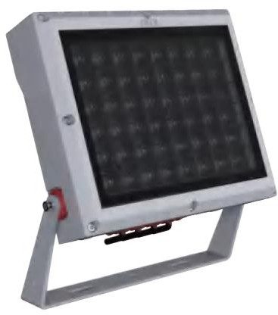  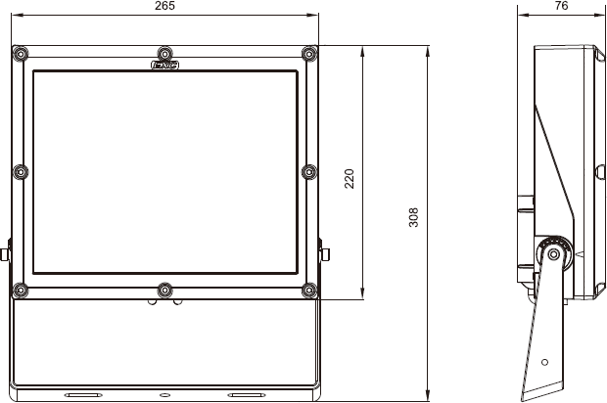
光源功率 | 48W | 单颗功率 | 1W
显色指数 | Ra≥85 | 光源数量 | 48pcs
色温/光色 | 4000K | 光束角 | 60°
输入电压 | DC24V | 控制模式 | 常亮
功率因素 | 0.9 | 光通量 | 4080lm
防护等级 | IP65 | 整灯光效 | 85lm/w以上
可照射角度 | 可调 | 灯体颜色 | 与安装位置材质颜色一致
光源寿命 |  |  | ≥30000小时 | 配光曲线
灯具描述 | ADC12压铸铝灯体，高清晰钢化玻璃面盖，表面采用阿克苏·诺贝尔抗紫外线聚酯粉末喷涂。 |  |  | 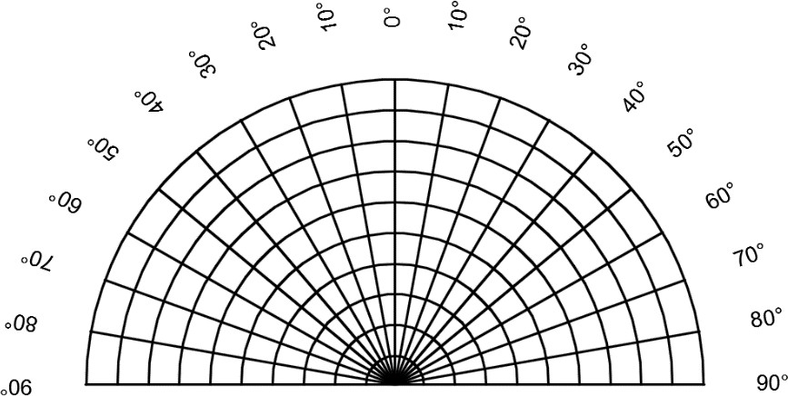

洗墙灯灯具及光源配置说明 |  |  |  | 灯具外观/尺寸
灯具名称 | 洗墙灯 | 光源类型 | LED | 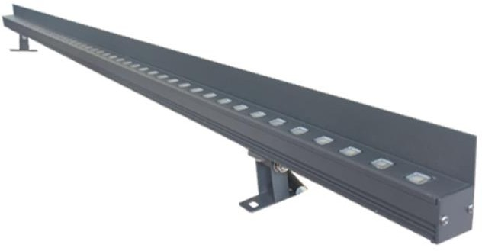  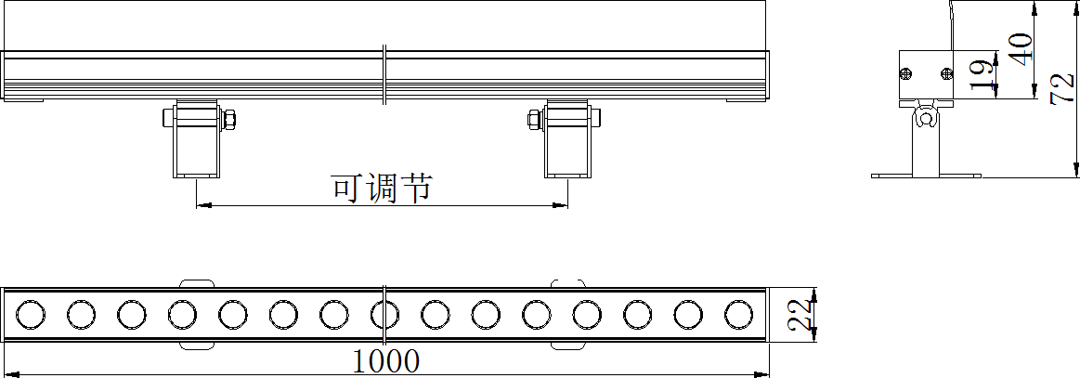
光源功率 | 12W | 单颗功率 | 0.25W
显色指数 | Ra≥85 | 光源数量 | 48pcs
色温/光色 | 3000K | 光束角 | 15*45°
输入电压 | DC24V | 控制模式 | 常亮
功率因素 | 0.9 | 光通量 | 1020lm
防护等级 | IP65 | 整灯光效 | 85lm/w以上
可照射角度 | 可调 | 灯体颜色 | 与安装位置材质颜色一致
光源寿命 |  |  | ≥30000小时 | 配光曲线
灯具描述 | 6063拉伸铝型材灯体，高清晰钢化玻璃面盖，表面采用阿克苏·诺贝尔抗紫外线聚酯粉末喷涂。一体化遮光挡板，挡板高度大于22。

灯具及光源配置说明 |  |  |  | 灯具外观/尺寸
灯具名称 | 单侧壁灯 | 光源类型 | LED | 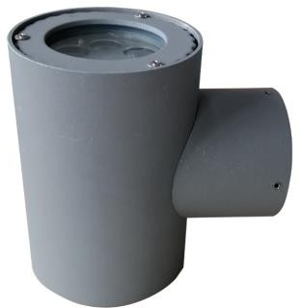  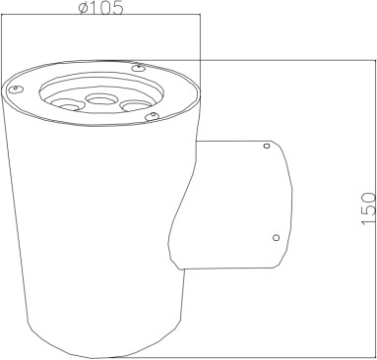
光源功率 | 6W | 单颗功率 | 2W
显色指数 | Ra≥85 | 光源数量 | 3pcs
色温/光色 | 3000K | 光束角 | 10°
输入电压 | DC24V | 控制模式 | 常亮
功率因素 | 0.9 | 光通量 | 510lm
防护等级 | IP65 | 整灯光效 | 85lm/w以上
可照射角度 | 不可调 | 灯体颜色 | 与安装位置材质颜色一致
光源寿命 |  |  | ≥30000小时 | 配光曲线
灯具描述 | ADC12压铸铝灯体，高清晰钢化玻璃面盖，表面采用阿克苏·诺贝尔抗紫外线聚酯粉末喷涂。

灯具及光源配置说明 |  |  |  | 灯具外观/尺寸
灯具名称 | 浩瀚星空投影灯 | 光源类型 | 激光 | 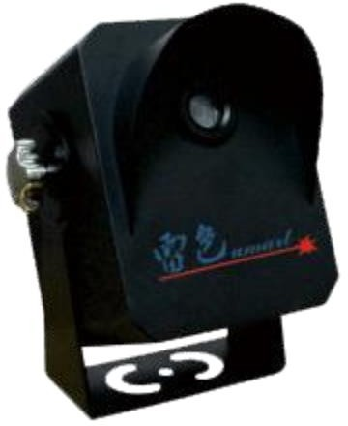  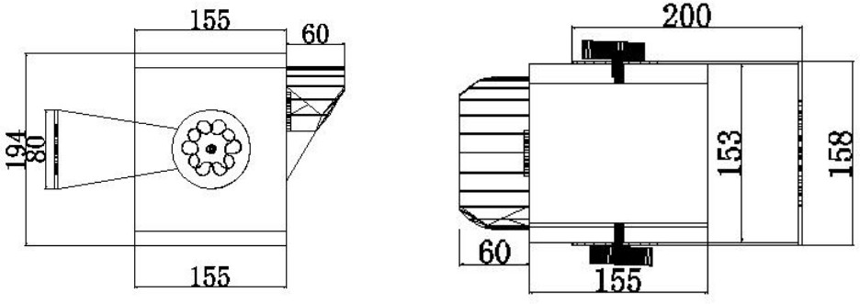
光源功率 | 15W | 单颗功率 | /
显色指数 | / | 光源数量 | /
色温/光色 | RGB | 光束角 | 80°
输入电压 | AC220V | 控制模式 | 电控、记忆遥控
功率因素 | 0.9 | 亮度 | 1000lm
防护等级 | IP65 | 整灯光效 | /
可照射角度 | 可调 | 灯体颜色 | 与安装位置材质颜色一致
光源寿命 |  |  | ≥30000小时 | 配光曲线
灯具描述 | 压铸铝、航空级散热铝灯体，清晰的成像技术，模拟萤火虫动态飞舞效果。单灯光 点数量3000个点左右，转动速度单灯可调。

灯具及光源配置说明 |  |  |  | 灯具外观/尺寸
灯具名称 | 方形水纹灯 | 光源类型 | LED | 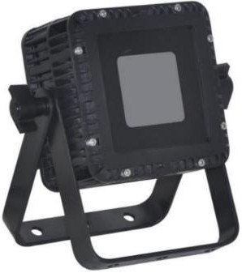  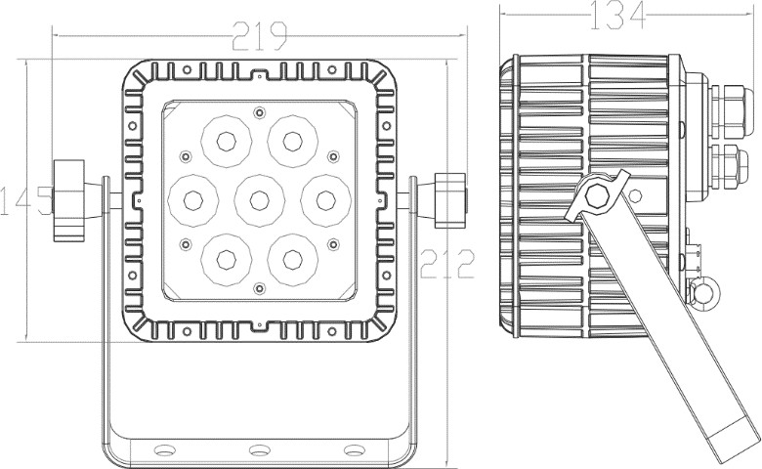
光源功率 | 25W | 单颗功率 | /
显色指数 | Ra≥85 | 光源数量 | /
色温/光色 | 7500K | 光束角 | 70°
输入电压 | AC220V | 控制模式 | DMX512
功率因素 | 0.9 | 光通量 | /
防护等级 | IP65 | 整灯光效 | /
可照射角度 | 可调 | 灯体颜色 | 与安装位置材质颜色一致
光源寿命 |  |  | ≥30000小时 | 配光曲线
灯具描述 | 压铸铝、航空级散热铝灯体，配备透气阀，内外气压平衡，玻璃内部变热时无雾气， 投射在地面成像清晰。可根据安装距离和投射距离进行图案拼接，白色、黄色、青色、蓝色四种颜色可自由切换。自带内核MCU输出32位处理器并配备LED触摸显 示屏，可单灯、可主从控制。

灯具及光源配置说明 |  |  |  | 灯具外观/尺寸
灯具名称 | Logo投影灯 | 光源类型 | LED | 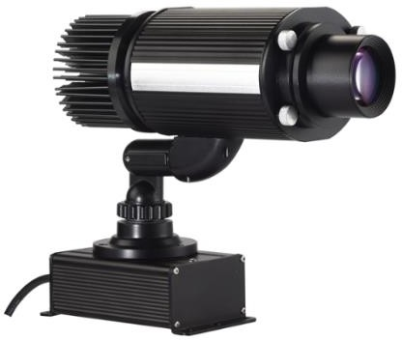  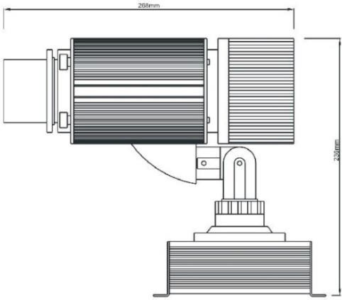
光源功率 | 30W | 单颗功率 | /
显色指数 | Ra≥85 | 光源数量 | /
色温/光色 | 7500K | 光束角 | 25°
输入电压 | AC220V | 控制模式 | 常亮
功率因素 | 0.9 | 光通量 | /
防护等级 | IP65 | 整灯光效 | /
可照射角度 | 可调 | 灯体颜色 | 与安装位置材质颜色一致
光源寿命 |  |  | ≥30000小时 | 配光曲线
灯具描述 | 压铸铝、航空级散热铝，配备透气阀，内外气压平衡，玻璃内部变热时无雾气，投射在地面成像清晰。可根据安装距离和投射距离进行图案矫正和拼接，使投射在地 面图案完整无变形。

灯具及光源配置说明 |  |  |  | 灯具外观/尺寸
灯具名称 | 云韵竹影灯光小品 | 光源类型 | LED | 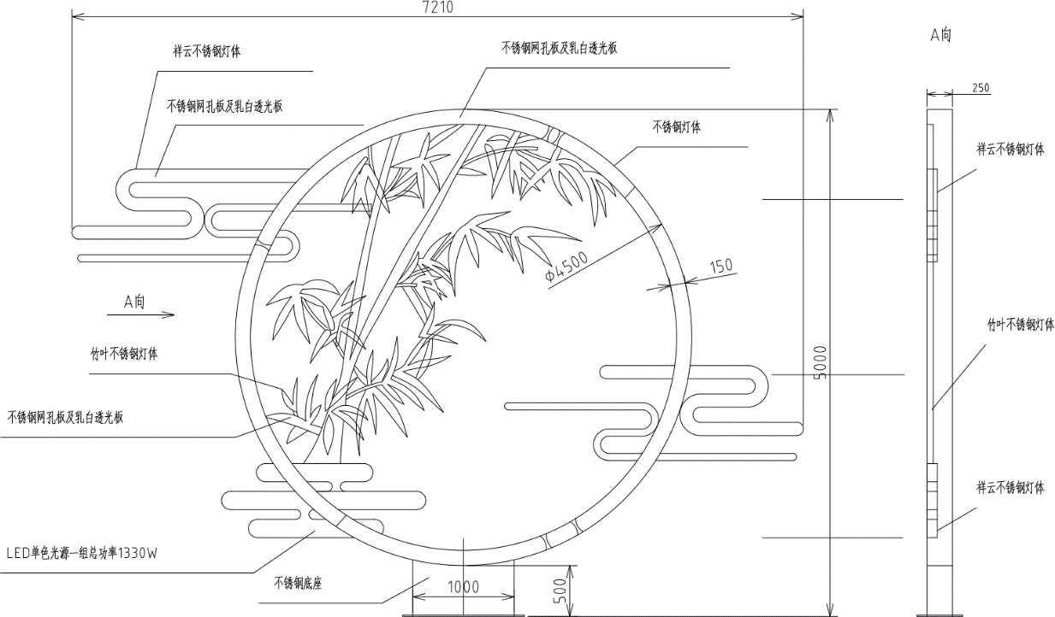
光源功率 | 1330W | 单颗功率 | /
显色指数 | Ra≥85 | 光源数量 | /
色温/光色 | 白光+绿光 | 光束角 | 120°
输入电压 | AC220V | 控制模式 | 常亮
功率因素 | 0.9 | 光通量 | /
防护等级 | IP65 | 整灯光效 | 85lm/w以上
可照射角度 | 不可调 | 灯体颜色 | 与安装位置材质颜色一致
光源寿命 |  |  | ≥30000小时 | 配光曲线
灯具描述 | 不锈钢底座、灯体、网孔板，乳白透光板，单面发光。

灯具及光源配置说明 |  |  |  | 灯具外观/尺寸
灯具名称 | 40W户外摇头彩色激光表演系  统 | 光源类型 | 激光 | 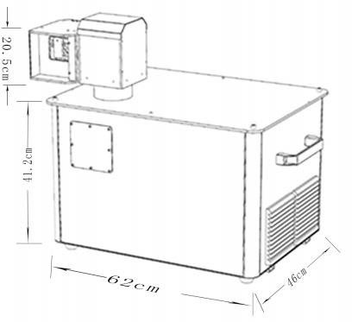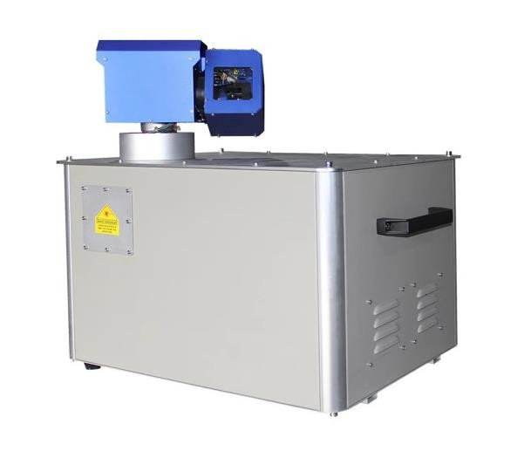
光源功率 | 40W | 系统功率 | 800W
显色指数 | / | 光源数量 | /
色温/光色 | 全彩 | 播放角度 | MAX60°
输入电压 | AC220V | 控制模式 | DMX512
功率因素 | 0.9 | 光通量 | /
防护等级 | IP54 | 整灯光效 | /
可照射角度 | 不可调 | 灯体颜色 | 与安装位置材质颜色一致
光源寿命 |  |  | ≥30000小时 | 配光曲线
灯具描述 | 机箱全铝合金CNC加工，表面阳极氧化，散热器罩数控成型304不锈钢。自动播放、局域网控制激光、随时调整程序，支持外控。户外立杆设计且增加防水设施。

（四）其他要求：
①供应商须自行勘查现场，并按采购人要求进行供货、安装、施工等，本项目涉及的辅材、（包括清单中可能遗漏或不足的材料）均采用包干方式进行发包，供应商自行承担报价风险。
②本项目采购人将对到货设备进行严格验收，中标后供货时，货物到场时中标人应随附合格证，货物经采购单位、中标人共同见证随机取样送至采购人指定的有资质的检验机构进行检测。供应商投标文件偏离表中未注明偏离，但实际到货设备达不到招标文件技术要求的或检测不合格的，按验收不通过处理，对此采购人有权无条件取消合同并给予相应处罚或要求更换直至产品检测合格。对抽样送检所发生的合理消耗以及检验费、到货及安装、退货等所造成的损失均由中标人承担自行承担，供应商须慎重投标。
③投标供应商需保证投标产品参数的真实性，供货时，采购人将进行如实核对，如查实投标产品技术参数有弄虚作假行为，将上报有关部门，解除合同并有保留追究责任的权利。
④供应商投标文件中须提供检测报告等相关证明资料给予佐证，中标后须提供产品合格证、产品说明等相关证明资料。
⑤货物具体的安装（施工）地点、安装（施工）方式，中标供应商需按本项目施工图要求及采购人安排。
⑥注：本项目采用折扣率报价方式，所有单价按折扣率同比例下浮，项目预算金额不进行下浮。结算单价按中标单价执行，实际采购金额以实际完成货物量为准。（本项目对折扣率的解释：如中标供应商的中标折扣率为85%，那么照树灯的结算价=85%*1027.6元/套*对应的实际采购数量；洗墙灯的结算价=85%*351.01元/套*对应的实际采购数量；以此类推。）本项目货物的综合单价最高限价已包括采购设备、标准附件、备品备件、专用工具、包装、运输、装卸、保险、税金、货到就位、安装以及调试、施工、培训、保修、检测、验收、招标代理费等各项全部费用。

三、付款方式：
1、履约保证金：合同签订后七个工作日内，中标供应商应提供合同总价1％的履约保证金，采用转账或银行、保险公司等金融机构出具的预付款保函。待设备通过验收后，采购人在7个工作日内无息退还。

2、合同签订后十五个工作日内，支付给中标人合同总价40%的预付款。

2.1在签订合同时，中标人明确表示无需预付款或者主动要求降低预付款比例的，采购单位可按中标人的意见执行。

2.2在签订合同时，中标人要求预付款的。采购单位有权要求中标人提供银行、保险公司等金融机构出具的预付款保函或其他担保措施。

3、所有设备安装调试后并经最终验收完成后采购人在7个工作日内支付至合同总金额的100%。
4、本项目采用折扣率报价方式，所有单价按折扣率同比例下浮，项目预算金额不进行下浮。合同服务期内，实际采购金额达到采购预算或承包期到期时，本合同自动终止。

四、商务条款
1、质保期
1.1、▲质量保证期至少5年（设备技术参数中有明确的除外）。
1.2、质保期内因设备本身缺陷造成各种故障应由中标供应商免费技术服务和维修。
1.3、投标供应商在投标文件中说明质保期内提供的服务计划。
2、 ▲完工期：中标供应商在签订合同后60日历天内，完成所有采购货物的供货、施工、安装调试并通过验收。
3、交货地点：按采购人指定地点交货。
4、 培训
1）供应商应对用户的维修人员提供培训，使其能对系统进行日常的维护保养及能对一般故障进行维修。
2）供应商应对用户的操作人员提供操作培训，并使其能熟练应用系统。
5、 安装调试
1)安装地点：按采购单位要求。
2)安装标准：符合我国国家有关技术规范要求和技术标准。
3)安装过程中发生的费用由供应商负责。
供应商应在投标文件中提供其安装调试过程中使用单位需配合的内容。

五、工作范围：
根据招标文件，各供应商须按国家有关标准及规范完成下列工作：

1.提供完整成套的货物
2.货物及相关附件的提供、运输、装卸、就位、安装、施工、调试、检验、通过验收；
3.完成各项施工、安装、调试、检验、测试工作，并在采购人的配合下进行验收；提供各种数据资料；直至通过验收。

4.对业主的操作人员及维修人员进行技术培训；

5.质保期内系统的维保及维修；

6.售后服务的措施及承诺。

以上工作内容的费用均包含在投标总价中。

第三部分供应商须知
一、说明
1、本次采购工作是按照《中华人民共和国政府采购法》及相关法律规章组织和实施。
2、供应商须投全部货物及服务，否则按无效投标处理。
3、无论投标过程中的作法和结果如何，供应商自行承担投标活动中所发生的全部费用。
4、▲本项目采购预算为2936346元人民币；最高折扣率为 100% ，供应商投标报价超出该最高限价，该供应商按无效投标处理。
5、知识产权
5.1供应商应保证，采购人在中华人民共和国使用货物和服务的任何一部分时，免受第三方提出侵犯其专利权、商标权或其它知识产权的起诉。
5.2投标供应商应对采购人在使用该产品时所涉及到的专利权负责，不损害采购人的利益。
5.3投标报价应包括所有应支付的对专利权和版权、设计或其他知识产权而需要向其他方支付的版税。
5.4投标供应商提供的货物中如使用其他公司的相关专利，应在标书中出示相关授权，如未出示但使用了其他公司的专利，导致供应商中标而引起相关诉讼，由投标供应商承担。
6、供应商企业不是独立法人的，按浙财采监[2013]24号文件执行。
单位负责人为同一人或者存在直接控股、管理关系的不同供应商，不得参加同一合同项下的政府采购活动。如在评标过程中发现供应商间存在上述关系，评标委员会可以对存在上述关系的供应商做无效投标处理。
7、采用最低评标价法的采购项目，提供相同品牌产品的不同投标人参加同一合同项下投标的，以其中通过资格审查、符合性审查且报价最低的参加评标；报价相同的，采取随机抽取方式确定，其他投标无效。
使用综合评分法的采购项目，提供相同品牌产品且通过资格审查、符合性审查的不同投标供应商参加同一合同项下投标的，按一家投标供应商计算，评审后得分最高的同品牌投标供应商获得中标人推荐资格；评审得分相同的，采取随机抽取方式确定，其他同品牌投标供应商不作为中标候选人。
非单一产品采购项目，单项产品投标价格比重占总投标价50%及以上的认定为核心产品（有效投标供应商中一家供应商该项投标价格占总投标价50%及以上即认定），多家投标供应商提供的核心产品品牌相同的，按前款规定处理。
8、本次招标文件中，带有“▲”标注的有关技术和商务条款要求供应商做实质性响应，供应商要特别加以注意，必须对此回答并完全满足这些要求▲。否则若有一项“▲”的指标未响应或不满足，将按投标无效处理。带有“★”标注的有关技术和商务条款要求为重要指标，不符合着重扣分处理。
9、投标供应商信用信息查询渠道及截止时点、信用信息查询记录和证据留存的具体方式、信用信息的使用规则等：
1）投标供应商信用信息查询的查询渠道：“信用中国”(www.creditchina.gov.cn)；“中国政府采购网”（http://www.ccgp.gov.cn/）；
2）投标供应商信用信息查询截止时点：本项目投标截止时间。
3）投标供应商信用信息查询记录和证据留存的具体方式：网页截图打印；
4）信用信息的使用规则：截止评标当日，经查询“信用中国”“中国政府采购网”存在列入失信被执行人、重大税收违法案件当事人名单、政府采购严重违法失信行为记录名单及其他不符合《中华人民共和国政府采购法》第二十二条规定条件的供应商，其投标做无效投标处理。
10、供应商进行电子投标应安装客户端软件，并按照采购文件和电子交易平台的要求编制并加密投标文件。供应商未按规定加密的投标文件，电子交易平台拒收并提示。
11、本项目采用在线投标响应方式，执行《浙江省财政厅关于印发浙江省政府采购项目电子交易管理暂行办法的通知》（浙财采监〔2019〕10 号）等相关规定。
12、为保证供应商顺利投标，供应商须在投标截止前自行登录浙江省政府采购网站（http://www.zjzfcg.gov.cn），查看是否有补充更正公告文件。如供应商未按补充更正公告文件进行投标的，责任自负。
二、供应商资格要求
按采购公告要求
三、采购文件
1、采购文件
1.1采购文件约束力
▲供应商一旦获取了本采购文件并参加磋商报价，即被认为接受了本采购文件中所有条款和规定。
1.2采购文件的组成
采购文件由采购文件总目录所列内容及补充资料等组成。
2、采购文件的澄清
2.1、供应商对采购文件如有疑点要求澄清或质疑，或认为有必要与用户进行技术交流，须在磋商通知(邀请)书规定的质疑时间前用书面形式（包括信函、传真，下同）通知采购代理机构，采购代理机构将用书面或网上答疑形式予以答复。
2.2、供应商在收到采购代理机构书面形式的补充文件时须签收回执单，并传真至采购代理机构。
3、采购文件的修改
3.1在报价截止时间前，采购人有权修改采购文件，并以书面形式通知供应商。补充文件作为采购文件的补充和组成部分，对所有供应商均有约束力。
3.2为使供应商有足够的时间按采购文件要求修正磋商响应文件，采购人可酌情推迟递交磋商响应文件截止时间和磋商开始时间，并将此变更通知供应商。
四、磋商响应文件
1、磋商响应文件
1.1供应商应仔细阅读采购文件中的所有内容，按照采购文件及采购要求，详细编制磋商响应文件。并对采购文件的要求做出实质上响应。实质上响应的报价应该是与采购文件要求的条款没有重大偏离的报价。未实质上响应的磋商响应文件将被拒绝，但允许报价在基本满足采购要求的前提下出现的微小差异。（是否为重大偏离由磋商采购小组判定）
1.2供应商必须按采购文件的要求提供相关服务，并保证磋商响应文件的正确性和真实性。磋商响应文件全部内容应保持一致，否则可能导致不利于其报价的评定甚至被拒绝。技术和商务如有偏离均应填写偏离表。
1.3供应商应仔细阅读采购文件中的所有内容，按照采购文件要求，详细编制磋商响应文件，所有文件资料必须是针对本次采购。不按采购文件的要求提供的磋商响应文件可能导致被拒绝。
2、磋商响应文件的组成
2.1 响应文件的组成
2.1.1完整的响应文件由《资格文件》、《商务技术文件》和《报价文件》三个部分组成（以下统称“响应文件”）。
2.1.2响应文件内容组成表（磋商供应商应按以下清单提供相关资料，否则一切风险和责任由磋商供应商自行承担）：
序号 | 响应文件组成内容 |  | 投标  格式
一、《资格文件》组成内容（须单页保存，逐页上传，格式见附件）（此项供应商必须提供，否则不能通过资格性审查的，责任自负）
1 | 资格审查声明函，格式见附件 | 有
2 | 具有独立承担民事责任能力的证明材料：企业法人营业执照（提供复制件加盖磋商供应商公章）或供应商为依法允许经营的事业单位的，应提交事业单位法人证书（提供复制件加盖磋商供应商公章）  备注：金融、保险、通讯等特定行业的全国性企业所设立的区域性分支机构，以及个体工商户、个人独资企业、合伙企业参加本项目投标的，除上述提供自身企业营业执照外，还须提供总公司（总机构）授权书或房产权证或其他有效财产证明材料（提供复制件加盖磋商供应商公章）。 | 无
3 | 具有良好的商业信誉和健全的财务会计制度的证明材料：最近一年度财务报告（或审计机构审计的财务会计报表，包括资产负债表、现金流量表、利润表和财务情况说明书的复印件或银行资信证明。）（供应商成立时间未满一年的可以不提供，提供复制件加盖磋商供应商公章） | 无
4 | 具有履行合同所必需的设备和专业技术能力的证明材料：承诺函，格式见附件也可自拟 | 有
5 | 有依法缴纳税收和社会保障金的良好记录的证明材料：1）缴纳税收证明资料（提供下列之一证明材料）：①《税务登记证》复印件（实行营业执照、组织机构代码证、税务登记证“三证合一”或者营业执照、组织机构代码证、税务登记证、社会保险登记证和统计登记证“五证合一”登记模式的，提供营业执照）；②提交投标文件截止时间前三个月依法缴纳税收的证明（纳税凭证复印件）；③委托他人缴纳的委托代办协议和提交投标文件截止时间前三个月中任意一个月的缴纳证明（收据复印件）；④法定征收机关出具的依法免缴税收的证明。  2）缴纳社会保险证明资料（提供下列之一证明材料）：①《社会保险登记证》复印件（实行营业执照、组织机构代码证、税务登记证、社会保险登记证和统计登记证“五证合一”登记制度的，提供营业执照）；②提交投标文件截止时间前三个月中任意一个月依法缴纳社会保险的证明（缴费凭证复印件）；③委托他人缴纳的委托代办协议和提交投标文件截止时间前三个月中任意一个月的缴纳证明（收据复印件）；④法定征收机关出具的依法免缴保险费的证明。 | 无
6 | 参加本次采购活动前三年内在经营活动中没有重大违法记录的证明材料：承诺函，格式见附件也可自拟 | 有
7 | 与参加本次项目同一合同项下政府采购活动的其他供应商不存在单位负责人为同一人或者直接控股、管理关系的证明材料：承诺函，格式见附件也可自拟 | 有
8 | 未被“信用中国”（www.creditchina.gov.cn）、中国政府采购网（www.ccgp.gov.cn）列入失信被执行人名单、重大税收违法案件当事人名单、政府采购严重违法失信行为记录名单的证明材料：承诺函，格式见附件也可自拟 | 有
9 | 供应商法定代表人授权书（非法定代表人参加磋商时须提供）；如为法定代表人参与的只须提供法人身份证明。如为法人提供法人代表身份证明；  如为授权代表提供授权书；（格式见附件） | 有
10 | 中小企业声明函或残疾人福利性单位声明函或省级以上监狱管理局、戒毒管理局（含新疆生产建设兵团）提供的属于监狱企业的证明文件。（格式见附件） | 有
▲备注：上述资格证明文件未提供或提供的资格证明材料不齐全的，资格审查作不通过处理，不得进入评审程序。
二、《商务技术文件》组成内容
1 | 《商务技术文件》封面 |  | 有
2 | 《商务技术文件》目录（自拟） |  | 无
3 | 供应商自评分指引表（自拟） |  | 无
4 | ▲供应商参与政府采购活动投标资格声明 |  | 有
5 | ▲磋商函 |  | 有
6 | 磋商供应商情况声明（后附企业简介） |  | 有
7 | 投标产品的数量、配置及主要技术参数表 |  | 有
8 | 投标产品的主要技术、配置、性能、特点和质量水平的详细描述及产品样本图册（包括配置、部件来源说明等）（如果资料提供不全或完全抄袭招标文件，可能导致对供应商不利的评定）； |  | 无
9 | 商务偏离表、技术偏离表(格式见附件也可自拟） |  | 有
10 | 项目方案：项目实施方案 (格式见附件也可自拟） |  | 有
11 | 项目人员配置情况(格式见附件也可自拟） |  | 有
12 | 供应商2019年以来类似业绩证明（按评审细则要求提供）(格式见附件也可自拟） |  | 有
13 | 备品备件及专用工具(格式见附件也可自拟） |  | 有
14 | 磋商供应商认为有必要提供的其他与报价有关的材料或说明（如有） |  | 有
三、《报价文件》组成内容【依序编制】
1 | 《报价文件》封面 |  | 有
2 | 《报价文件》目录（格式自拟） |  | 无
3 | ▲开标一览表 |  | 有
备注说明
（1）上述内容本采购文件《响应文件格式》中有提供格式的，磋商供应商可参照格式进行编制（格式中要求提供相关证明材料的还需后附相关证明材料），并按格式要求在指定位置根据要求进行签章，否则视为未提供；
（2）采购文件《响应文件格式》未提供格式的，请各磋商供应商自行拟定格式，并加盖单位公章并由法定代表人或其授权代表签署（签字或盖章），否则视为未提供；
（3）可以提供复制件的相关证明材料必须加盖磋商供应商公章，否则视为未提供（例如：各类资格资质证书、业绩材料、许可材料、荣誉证书、产品注册登记材料、产品检测材料、验收材料等）；
（4）以上内容中标注“▲”的内容为必须提供的内容，未提供的投标无效。
2.2 响应文件的编制
2.2.1本项目通过“政府采购云平台（www.zcygov.cn）”实行在线投标响应（电子投标）。供应商应通过“政采云电子交易客户端”，并按照本采购文件和“政府采购云平台”的要求编制并加密响应文件。
2.2.2磋商供应商应当按照 “响应文件内容组成表”规定的内容及顺序在“政采云电子交易客户端”编制响应文件。
2.2.3“响应文件内容组成表”内容中标注“▲”的内容为必须提供的内容，未提供的投标无效。
2.2.4《响应文件》内容不完整、编排混乱导致《响应文件》被误读、漏读或者查找不到相关内容的，是磋商供应商的责任。
2.2.5《响应文件》因字迹潦草或表达不清所引起的后果由磋商供应商负责。
2.2.6磋商供应商没有按照 “响应文件内容组成表”要求提供全部资料，或者没有仔细阅读采购文件，或者没有对采购文件在各方面的要求作出实质性响应是磋商供应商的风险，由此造成的一切后果由磋商供应商自行承担。
2.3 响应文件的签章
2.3.1《响应文件》的签章：电子签章；
2.3.2《响应文件》应由磋商供应商法定代表人或其授权代表签字（或盖章），并加盖磋商供应商公章，否则无效。
2.3.3具体需要签章的内容见采购文件提供的“响应文件格式”，应签章而未签章的材料视为未提供，可能导致投标无效。
2.3.4电子签章操作指南详见采购公告附件《供应商项目采购-电子招投标操作指南》。
2.4 响应文件的形式
2.4.1响应文件的形式：电子响应文件；
2.4.2“电子加密响应文件”[文件格式.jmbs]：“电子加密响应文件”是指通过“政采云电子交易客户端”完成响应文件编制后生成并加密的数据电文形式的响应文件。
2.5 响应文件的份数
2.5.1响应文件的份数：一份。
3、磋商报价
3. 1磋商报价应按采购文件中提供的相关报价格式填写；
3. 2本项目磋商时，设有最终报价环节；
3. 3本次项目以人民币报价，开启在线多轮报价后，以最终报价（人民币价格）为准；投标供应商在线制作投标文件时《开标一览表》中填写的报价与解密后“电子加密投标文件”中《开标一览表》填写的报价不一致的，以解密后“电子加密投标文件”中《开标一览表》填写的报价为准，投标供应商拒绝接受此调整的，按无效投标处理。
3.4供应商应考虑企业自身实力、经验及项目实施过程中的各种因素，根据采购说明，详细说明所能提供的各项具体服务内容，自主确定投标价，实行包干。
3.5投标报价是指磋商供应商为正确地完全履行采购内容及要求的价格体现，包括了本项目提供服务的费用、利润、税费、其它相关费用（包括评审验收费用）、采购代理服务费等完成本项目所需的一切本身和不可或缺的所有工作开支、政策性文件规定及合同包含的所有风险、责任等各项全部费用。供应商在投标报价中应充分考虑所有可能发生的费用，否则采购人将视投标总价中已包括所有费用。
供应商应综合考虑后报价，供应商须注意报价风险。
4、磋商响应文件的有效期
4.1自报价日起90天内，磋商响应文件应保持有效。有效期短于这个规定期限的报价将被拒绝。
4.2在特殊情况下，采购代理机构可与供应商协商延长磋商响应文件的有效期，这种要求和答复均应以书面形式进行。
4.3供应商可拒绝接受延期要求。同意延长有效期的供应商不能修改磋商响应文件。
5、磋商响应文件的修改和撤回
供应商应当在磋商响应截止时间前完成响应文件的传输递交，并可以补充、修改或者撤回响应文件。补充或者修改响应文件的，应当先行撤回原文件，补充、修改后重新传输递交。响应截止时间前未完成传输的，视为撤回响应文件。响应截止时间后递交的响应文件，电子交易平台拒收。
磋商响应截止时间后，供应商不得撤回、修改《响应文件》。磋商响应截止时间后，磋商供应商在《响应文件》有效期内强行撤回（撤销）其响应文件的，采购人将对其失信行为上报至同级政府采购监督管理部门依法处理。
6、响应文件的上传和递交
6. 1“响应文件”的上传、递交：见磋商通知（邀 请）书。
6.2 “电子加密响应文件”解密和异常情况处理
6.2.1“电子加密响应文件”解密：见磋商通知（邀 请）书
五、磋商
5.1 磋商时间、地点
5.1.1磋商时间：见磋商通知（邀 请）书。
5.1.2磋商地点：见磋商通知（邀 请）书。
采购组织机构将按照采购文件规定的时间通过“政府采购云平台”组织磋商、开启响应文件，所有供应商均应当准时在线参加。
5.2 磋商准备
5.2.1磋商的准备工作由采购组织机构负责落实；
5.2.2采购组织机构将按照采购文件规定的时间通过“政府采购云平台”组织磋商、开启响应文件，所有供应商均应当准时在线参加。磋商供应商如不参加磋商会议的，视同认可磋商结果，事后不得对采购相关人员、磋商过程和磋商结果提出异议，同时磋商供应商因未参加磋商而导致响应文件无法按时解密等一切后果由供应商自己承担。如有需要，采购代理机构将邀请各磋商供应商代表现场出席磋商会议。磋商会议现场谢绝无关人员进入；
5.3 磋商流程（两阶段）
5.3.1磋商会议第一阶段
（1）磋商会议准时开始。向各磋商供应商发出电子加密响应文件【开始解密】通知，由供应商按采购文件规定的时间内自行进行响应文件解密。磋商供应商在规定的时间内无法完成已递交的“电子加密响应文件”解密的，视为响应文件撤回。
异常情况处理：已上传“电子加密响应文件”的磋商供应商，因遗失CA或其他原因，导致无法按时解密“电子加密响应文件”的，如已按规定递交了备份响应文件的，将由采购组织机构按“政府采购云平台”操作规范将备份响应文件上传至“政府采购云平台”，上传成功后，“电子加密响应文件”自动失效；
（2）响应文件解密结束后，开启响应文件。进入“开标记录”环节，采购代理机构在线检查供应商是否符合开标情况。
（3）在开标过程中，如磋商小组对磋商响应文件有疑问，磋商小组组长将组员的询标内容汇总后，发起询标函（在线询标），供应商应在“澄清截止时间”内作出澄清，上传“澄清函”。
（4）资格审查。采购人或采购代理机构对各个磋商供应商在线资格审查；
（5）符合性评审。磋商小组对磋商响应文件有效性、完整性和对磋商文件的响应性进行审查，并在线录入符合性审查的最终结果。
（6）商务技术评分。磋商小组对各有效的磋商供应商进行在线商务技术评分。评分结束后，将在线进行商务技术评分汇总。
（7）第一阶段磋商结束。
5.3.2磋商会议第二阶段
商务技术评审结束后，根据项目情况，开启“新一轮报价”。供应商在线参与报价，以最终报价为准。供应商应关注报价时限。供应商签字确认（10分钟内未确认的视为无异议）。
（3）多轮报价结束后，进入在线“报价评审”，计算各磋商供应商的报价得分；
（4）得分汇总。汇总各磋商供应商的总得分情况。
（5）结果公布。
特别说明：如遇“政府采购云平台”电子化招标或评审程序调整的，按调整后程序执行。
六、磋商供应商资格审查
6.1采购人或采购代理机构依法对各磋商供应商的资格进行审查，审查各磋商供应商的资格是否满足采购文件的要求。采购人对磋商供应商所提交的资格证明材料仅负审核的责任。如发现磋商供应商所提交的资格证明材料不合法或与事实不符，采购人可取消其成交资格并追究磋商供应商的法律责任。
6.2磋商供应商提交的资格证明材料无法证明其符合采购文件规定的“磋商供应商资格要求”的，采购人将对其作资格审查不合格处理（无效投标），并不再将其响应文件提交磋商小组进行后续评审。
6.3有下列情形之一的，资格审查不通过，视为无效投标，并不再将其投标提交磋商小组进行后续评审：
1）未按采购文件“资格文件”要求提交资格证明文件的；
2）提供的资格证明文件不符合采购文件要求或提供虚假资格证明文件的；
3）资格证明文件未按采购文件要求加盖供应商单位盖章、签字的；
4）资格证明文件过了有效期的或未按有关规定年审合格的。
七、评审
7.1 评审工作的组织
采购人或采购代理机构负责组织本项目的评审工作，并依据《政府采购法》及相关法律法规规定履行职责。
7.2 磋商小组的组建
7.2.1磋商小组由采购人或采购代理机构依法组建，成员包括采购人代表和评审专家，成员人数为三人或以上单数，其中评审专家不少于成员总数的三分之二。
7.2.2磋商小组成员名单在评审结果（采购结果）公告前保密。
7.3 磋商小组的职责
7.3.1磋商小组负责具体评审事务，并独立履行下列职责：
（1）审查、评价响应文件是否符合采购文件的商务、技术等实质性要求；
（2）要求磋商供应商对响应文件有关事项作出澄清或者说明；
（3）对响应文件进行比较和评价；
（4）确定成交候选人名单，以及根据采购人委托直接确定成交人；
（5）向采购人、采购代理机构或者有关部门报告评审中发现的违法行为。
7.4 评审原则
7.4.1评审原则：磋商小组按照客观、公正、审慎、择优的原则，根据采购文件规定的评审程序、评审方法和评审标准进行独立评审。
7.4.2评审工作将依据采购文件、响应文件及采购文件中事先已列明的内容进行（如现场方案讲解、演示、样品等）。
7.5 评审意见的争议处理
磋商小组成员对需要共同认定的事项存在争议的，按照少数服从多数的原则作出结论。持不同意见的磋商小组成员应当在评审报告上签署不同意见及理由，否则视为同意评审报告。
7.6 评委纪律
磋商小组成员必须严格遵守保密规定，不得泄露评审的有关情况，任何单位和个人不得干扰、影响评标的正常进行，磋商小组成员不得私下与磋商供应商接触，不得出现浙江省政府采购活动现场组织管理办法中规定的其他禁止行为。
7.7 评审方法和标准
磋商小组将按照采购文件中事先规定的评审方法和标准，对符合性审查合格的响应文件进行商务和技术的评估、综合比较与评价。详细评审方法和标准见本采购文件第七章《评审办法》。
7.8、▲磋商采购小组发现磋商响应文件有下列情形之一的属于重大偏差(磋商采购小组按少数服从多数原则认定),按照无效报价处理：
1）未按采购文件要求编制或字迹模糊、辨认不清的磋商响应文件；
2）没有按采购文件格式要求加盖有效公章、无法定代表人（或授权代表）签字（或印章）（具体格式见采购文件附件—磋商响应文件格式）；
3）明显不符合技术标准要求或不满足采购文件技术要求的磋商响应文件，经磋商后供应商拒绝修正的；
4）磋商响应文件附有采购人不能接受的条款，经磋商后供应商拒绝修正的；
5）不符合采购文件中规定的实质性要求的磋商响应文件，经磋商后供应商拒绝修正的（是否为偏离实质性要求由磋商小组认定）；
6）评审时如发现供应商的报价明显高于其市场报价或低于成本价的，磋商小组可以要求该供应商书面说明并提供相关证明材料。该供应商不能合理说明原因并提供证明材料的，磋商小组可以对该供应商作无效报价处理；
7）存在串标、抬标或弄虚作假情况的；
8）其他经磋商小组认定的未能在实质上响应的或违反国家有关规定的磋商响应文件；
7.9本次采购，所有供应商最终报价均超出采购预算金额，采购人不能确认支付的，本次采购做流标处理。
7.10本次采购，如果经过磋商后供应商的付款方式或完工期出现负偏差的，则该供应商磋商响应文件按无效处理。
7.11可中止电子交易活动的情形
采购过程中出现以下情形，导致电子交易平台无法正常运行，或者无法保证电子交易的公平、公正和安全时，采购组织机构可中止电子交易活动：
1）电子交易平台发生故障而无法登录访问的；
2）电子交易平台应用或数据库出现错误，不能进行正常操作的；
3）电子交易平台发现严重安全漏洞，有潜在泄密危险的；
4）病毒发作导致不能进行正常操作的；
5）其他无法保证电子交易的公平、公正和安全的情况。
出现前款规定情形，不影响采购公平、公正性的，采购组织机构可以待上述情形消除后继续组织电子交易活动；影响或可能影响采购公平、公正性的，应当重新采购。
八、授予合同
1、确定成交的供应商
评审结束后，根据磋商采购小组推荐，采购人依法确定成交供应商。
2、成交通知书
2.1、采购代理机构在浙江省政府采购网上公告成交结果，公告期为1个工作日，同时将向成交供应商发出成交通知书（成交通知书可邮寄）。如发现成交供应商资格无效，则重新组织采购活动；新的成交供应商确定后，代理机构向新的成交供应商发出成交通知书。
2.2、成交通知书对采购人和成交供应商具有法律约束力。成交通知书发出后，采购人改变成交结果或者成交供应商放弃成交的，应当承担法律责任。
3、磋商采购小组对未成交的供应商不作原因解释。
4、签订合同
4.1、公示期结束后，成交供应商须主动联系采购人或采购代理机构领取成交通知书，并与采购人签订合同。成交供应商未经采购人许可，在规定时间内（中标通知书发出后30日历天内）未与采购人签订合同，则视为拒签合同。
4.2、采购文件、成交供应商的磋商响应文件及磋商响应修改文件、评审过程中有关澄清文件及经双方签字的询标纪要（承诺）和成交通知书均作为合同附件。
4.3拒签合同的责任
成交供应商接到成交通知书后，在规定时间内借故否认已经承诺的条件而拒签合同，以违约处理，并上报财政主管部门进行相应处罚。
5、招标代理服务费
5.1成交供应商在领取成交通知书前向招标代理机构支付招标代理服务费36000元，采购代理服务费不须在报价中单列。招标代理服务费汇入以下帐号：
开户银行：浙江平阳农村商业银行股份有限公司营业部
开户名称：浙江亿邦建设咨询有限公司平阳分公司
开户帐号：201000159824833

第四部分 政府采购政策功能相关说明

一、节能、环保产品优先（强制）采购政策说明
1、政策依据
（一）《国务院办公厅关于建立政府强制采购节能产品制度的通知》(国办发[2007]51号)
（二）财政部、发展改革委发布的《节能产品政府采购实施意见》(财库[2004]185号)
（三）财政部、原环保总局印发的《环境标志产品政府采购实施的意见》（财库 [2006]90号）
2、供应商投标货物属于节能、环保优先（强制）采购范围的，须提供相关证明材料。

第五部分 合同格式（仅供参考）
说明：如甲、乙双方同意，合同格式也可以按照其他形式。但合同条款的基本内容应与本合同要求的内容相一致。
采购人：采购人
中标供应商：本次采购的中标供应商
双方经协商，就中标供应商向采购人提供本公司产品以及相关产品的伴随服务事宜达成以下条款：
第一条：采购商品清单及合同价格
中标供应商保证提供如下内容的合格产品： 金额单位：人民币万元
采购产品名称 | 品牌型号规格和主要配置 | 数量 | 成交价 | 交货期 | 备注
第二条：质量标准和要求
1、中标供应商保证本合同中所供应的货物质量标准按照国家标准、行业标准或制造厂家企业标准确定，上述标准不一致的，以严格的标准为准。没有国家标准、行业标准和企业标准的，按照通常标准或者符合本合同目的的特定标准确定。
2、中标供应商所出售的货物还应符合国家和浙江省有关安全、环保、卫生之规定。
第三条：权利瑕疵担保
1、中标供应商保证对其出售的货物享有合法的权利。
2、中标供应商保证在其出售的货物上不存在任何未曾向采购人透露的担保物权，如抵押权、质押权、留置权等。
3、中标供应商保证其所出售的货物没有侵犯任何第三人的知识产权和商业秘密等权利。
4、如采购人使用该货物构成上述侵权的，则由中标供应商承担全部责任。
第四条：包装要求
1、中标供应商所出售的全部货物均应按标准保护措施进行包装，这类包装应适应于远距离运输、防潮、防震、防锈和防野蛮装卸等要求，以确保货物安全无损地运抵指定现场。
2、每一个包装箱内应附一份详细装箱单、质量证书和保修保养证书。
第五条：工期
在合同签订后60个日历天内完成所有涉及本项目的工作并能正常使用。（因天气原因导致无法测试原因可双方协商）
第六条：供货方式
在供货期限内，中标供应商在与采购人签署合同后，在采购人发起货物需求时，供应商需要保证在7个日历天内派人送货至采购人指定地点。
第七条：验收
中标供应商送货至指定地点后，由采购人根据货物的技术规格要求和质量标准，对货物进行检查验收
货物的数量不足或表面瑕疵，采购人应在验收时当面提出；对质量问题有异议的应在调试后10个工作日内提出。
在验收过程中发现数量不足或有质量、技术等问题，中标供应商应负责按照采购人的要求采取补足、更换或退货等处理措施，并承担由此发生的一切费用和损失。
采购人在中标供应商按合同规定交货和调试后，无正当理由而拖延接收、验收或拒绝接收、验收的，应承担由此而造成的中标供应商直接损失。
采购人组织专家组对本项目进行验收（验收标准按招标文件，现行国家标准、现行行业标准执行）。第一次验收在项目调试合格后30日历天内完成，如验收不能通过，供应商负责整改至合格；
第八条：售后服务
中标供应商承诺售后服务按照投标文件中承诺的服务计划实施，包括培训。
第九条：货款的支付
详见招标文件。
第十条：辅助服务
中标供应商应提交所提供货物的技术文件，包括相应的每一套设备的中文技术文件，例如：产品目录、图纸、操作手册、使用说明、维护手册和/或服务指南。这些文件应包装好随同货物一起发运。
中标供应商还应提供下列服务：

（1）货物的现场指导调试、启动监督及技术支持；
（2）在厂家和/或项目现场就货物的指导启动、运营、维护对采购人操作人员进行培训。辅助服务的费用包含在合同价中，采购人不再另行支付。
第十一条：质量保证
中标供应商应保证所供货物是全新的、未使用过的，并完全符合合同规定的质量、规格和性能的要求。中标供应商应保证其货物在正确安装、正常使用和保养条件下，在其使用寿命期内应具有满意的性能。在货物最终交付验收后不少于 60个月的质量保证期内，中标供应商应对由于设计、工艺或材料的缺陷而产生的故障负责。
在质量保证期内，如果货物的质量或规格与合同不符，或证实货物是有缺陷的，包括潜在的缺陷或使用不符合要求的材料等，采购人可以根据本合同第十三条规定以书面形式向中标供应商提出补救措施或索赔。
中标供应商在约定的时间内未能弥补缺陷，采购人可采取必要的补救措施，但其风险和费用将由中标供应商承担，采购人根据合同规定对中标供应商行使的其他权利不受影响。
第十二条：补救措施和索赔
1、采购人有权根据权威质量检测部门出具的检验报告向中标供应商提出索赔。
2、在质量保证期内，如果中标供应商对缺陷产品负有责任而采购人提出索赔，中标供应商应按照采购人同意的下列一种或多种方式解决索赔事宜，并且采购人可以收取中标供应商合同总价20%的违约金：
（1） 中标供应商退货并将货款退还给采购人，由此发生的一切费用和损失由中标供应商承担。
（2） 根据货物的质量状况以及采购人所遭受的损失，经过甲乙双方商定降低货物的价格。
（3） 中标供应商应在接到采购人通知后七天内负责采用符合合同规定的规格、质量和性能要求的新零件、部件和设备来更换有缺陷的部分或修补缺陷部分，其费用由中标供应商负担。同时，中标供应商应在约定的质量保证期基础上相应延长修补和/或更换件的质量保证期。
3、如果在采购人发出索赔通知后十天内中标供应商未作答复，上述索赔应视为已被中标供应商接受。如果中标供应商未能在采购人发出索赔通知后十天内或采购人同意延长的期限内，按照上述规定的任何一种方法采取补救措施，采购人有权从应付货款中扣除索赔金额，如不足以弥补采购人损失的，采购人有权进一步要求中标供应商赔偿。
第十三条：履约延误
1、中标供应商应按照《合同》规定的时间、地点交货和提供服务。
2、在履行《合同》过程中，如果中标供应商可能遇到妨碍按时交货和提供服务的情况时，应及时将拖延的事实、可能拖延的期限和理由通知采购人。采购人在收到中标供应商供应商通知后，应尽快对情况进行评价，并确定是否同意延长交货时间或延期提供服务。
3、如中标供应商无正当理由而拖延交货，经协商无效,采购人有权追究中标供应商的违约责任。延期交货违约责任按每延期一天罚款2万元处理，如果超出合同规定期限10天不能供货，则采购人可以终止合同，并收取中标供应商合同总价相应的违约金。
第十四条：不可抗力
1、如果合同各方因不可抗力而导致合同实施延误或不能履行合同义务的话，不应该承担误期赔偿或不能履行合同义务的责任。
2、本条所述的“不可抗力”系指那些双方不可预见、不可避免、不可克服的事件，但不包括双方的违约或疏忽。这些事件包括但不限于：战争、严重火灾、洪水、台风、地震、国家政策的重大变化，以及双方商定的其他事件。
3、在不可抗力事件发生后，当事方应尽快以书面形式将不可抗力的情况和原因通知对方。合同各方应尽可能继续履行合同义务，并积极寻求采取合理的措施履行不受不可抗力影响的其他事项。合同各方应通过友好协商在合理的时间内达成进一步履行合同。
第十五条：争议的解决
在发生所供商品的质量、售后服务等问题时，采购人有权直接向中标供应商索赔，签订必要的书面处理合同。协商不能解决的，任何一方有权在合同签约地选择仲裁或诉讼的途径解决。
第十六条：违约处理
1、在采购人对中标供应商违约而采取的任何补救措施不受影响的情况下，采购人可在下列情况下向中标供应商发出书面通知书，提出终止部分或全部合同。

（1）中标供应商提供的产品质量、配置不符合国家规定和承诺的标准；
（2）中标供应商没有按承诺的时间供货、维修或提供其他服务；

（3）中标供应商没有按承诺的价格或优惠率签订合同并供货；
2、如果采购人根据上述的规定，终止了全部或部分合同，采购人可以依其认为适当的条件和方法购买与未交货物类似的货物，中标供应商应对购买类似货物所超出的那部分费用负责。但是，中标供应商应继续执行合同中未终止的部分。
第十七条：合同转让和分包
除采购人事先书面同意外，中标供应商不得转让和分包其应履行的合同义务。
第十八条：合同生效
1、如上述文件与本合同有不符之处，以有利于采购人的为准。
2、本合同经双方法定代表人或授权代表签署，甲、乙双方加盖印章后合同生效。
3、本合同一式陆份，甲乙双方各贰份，平阳县公共资源交易中心及浙江亿邦建设咨询有限公司各执壹份。
第十九条：合同修改
除了双方签署书面修改合同，并成为本合同不可分割的一部分之外，本合同条件不得有任何变化或修改。
第二十条 合同附件
下列文件与本合同具有同等法律效力：
1、采购人的采购文件与采购补充文件；
2、中标供应商投标文件；
3、询标纪要和承诺书。
4、中标通知书
采购人(盖章)： 中标供应商（盖章）
法定代表人： 法定代表人：
开户银行： 开户银行：
开户名称： 开户名称：
账号： 账号：
签约日期： 签约地点：

注：本合同作为示范文本，具体以成交人与采购人所签定正式合同为准。

第六部分 附件---响应文件格式
（未提供格式的由供应商自拟）
重要提示：
（1）本章节中有提供格式的，磋商供应商可参照本章节提供的格式进行编制（格式中要求提供相关证明材料的还需后附相关证明材料）。并按格式要求在指定位置根据要求进行电子签章，否则视为未提供；
（2）本章节未提供格式的，请各投标单位自行拟定格式，并加盖单位公章，否则视为未提供；

一、“资格文件”格式

1.1 “资格文件”封面

顺溪古镇夜景照明工程(2期)

响 应 文 件
（资格文件）

项目编号：
磋商供应商名称（盖章）：_______________________________________
磋商供应商地址：_______________________________________________
法定代表人或其授权代表（签字或盖章）：________________________
日期：__________________________________________________________

1.2 磋商供应商资格审查声明函

磋商供应商资格审查声明函

平阳县顺溪镇人民政府：

我公司郑重声明，我公司参加顺溪古镇夜景照明工程(2期)（项目编号： ）的政府采购活动中所提交的《资格文件》所有内容真实、有效，不存在提供虚假材料的行为。如有违反，愿承担一切责任。

特此声明！

磋商供应商名称（盖章）：_________________________________________
法定代表人或其授权代表（签字或盖章）：__________________________
日期：________年____月____日

1.3具有独立承担民事责任能力的证明材料
企业法人营业执照
资格要求：具有独立承担民事责任能力

证明材料：企业营业执照（提供复制件加盖磋商供应商公章）或供应商为依法允许经营的事业单位的，应提交事业单位法人证书（提供复制件加盖磋商供应商公章）

备注：金融、保险、通讯等特定行业的全国性企业所设立的区域性分支机构，以及个体工商户、个人独资企业、合伙企业参加本项目投标的，除上述提供自身企业营业执照外，还须提供总公司（总机构）授权书或房产权证或其他有效财产证明材料（提供复制件加盖磋商供应商公章）。

1.4具有良好的商业信誉和健全的财务会计制度的证明材料
最近一年度财务报告
资格要求：具有良好的商业信誉和健全的财务会计制度

证明材料：最近一年度财务报告（或审计机构审计的财务会计报表，包括资产负债表、现金流量表、利润表和财务情况说明书的复印件或银行资信证明。）
（供应商成立时间未满一年的可以不提供，提供复制件加盖磋商供应商公章）

1.5具有履行合同所必需的设备和专业技术能力的承诺函：

磋商供应商具有履行合同所必需的设备和专业技术能力的承诺函

平阳县顺溪镇人民政府：

我方郑重声明，我方具有履行顺溪古镇夜景照明工程(2期)（项目编号： ）合同所必需的设备和专业技术能力，如中标，我方将按我方响应文件承诺，保证合同顺利履行。如有虚假或隐瞒，愿意承担一切后果。

特此承诺

磋商供应商名称（盖章）：__________________________________________
法定代表人或其授权代表（签字或盖章）：___________________________
日期：________年____月____日

1.6有依法缴纳税收和社会保障金的良好记录的证明材料

缴纳税收证明资料（提供下列之一证明材料）：
①《税务登记证》复印件（实行营业执照、组织机构代码证、税务登记证“三证合一”或者营业执照、组织机构代码证、税务登记证、社会保险登记证和统计登记证“五证合一”登记模式的，提供营业执照）；②提交投标文件截止时间前三个月依法缴纳税收的证明（纳税凭证复印件）；③委托他人缴纳的委托代办协议和提交投标文件截止时间前三个月中任意一个月的缴纳证明（收据复印件）；④法定征收机关出具的依法免缴税收的证明。

4.2缴纳社会保险证明资料（提供下列之一证明材料）：
①《社会保险登记证》复印件（实行营业执照、组织机构代码证、税务登记证、社会保险登记证和统计登记证“五证合一”登记制度的，提供营业执照）；②提交投标文件截止时间前三个月中任意一个月依法缴纳社会保险的证明（缴费凭证复印件）；③委托他人缴纳的委托代办协议和提交投标文件截止时间前三个月中任意一个月的缴纳证明（收据复印件）；④法定征收机关出具的依法免缴保险费的证明。

（提供复制件加盖磋商供应商公章）

1.7参加本次采购活动前三年内在经营活动中没有重大违法记录的承诺函：

磋商供应商参加本次政府采购项目前三年内在经营活动中没有重大违法记录的承诺函

平阳县顺溪镇人民政府：

我方 （磋商供应商名称） 在参加顺溪古镇夜景照明工程(2期)（项目编号： ）采购活动前三年内，在经营活动中没有重大违法记录（没有因违法经营受到刑事处罚，没有被责令停产停业、被吊销许可证或者执照、被处以较大数额罚款等行政处罚，没有因被列为失信被执行人、重大税收违法案件当事人名单、政府采购严重违法失信行为记录名单及其他不符合《中华人民共和国政府采购法》第二十二条规定条件而被限制参加政府采购，没有因违法经营被禁止参加政府采购活动的期限未满情形）。如有虚假或隐瞒，采购人可取消我方任何资格（投标/谈判/中标（成交）/签订合同），我方对此无任何异议，并愿意承担一切后果和责任。
特此声明

磋商供应商名称（盖章）：__________________________________________
法定代表人或其授权代表（签字或盖章）：__________________________
日期：________年____月____日

1.8与参加本次项目同一合同项下政府采购活动的其他供应商不存在单位负责人为同一人或者直接控股、管理关系的承诺函：
与参加本次项目同一合同项下政府采购活动的其他供应商不存在单位负责人为同一人或者直接控股、管理关系的承诺函

平阳县顺溪镇人民政府：

我方郑重承诺，我方此次参加顺溪古镇夜景照明工程(2期)（项目编号： ）的投标，与参加本次项目同一合同项下政府采购活动的其他供应商不存在单位负责人为同一人或者直接控股、管理关系。如有虚假或隐瞒，愿意承担一切后果。

特此承诺

磋商供应商名称（盖章）：__________________________________________
法定代表人或其授权代表（签字或盖章）：___________________________
日期：________年____月____日

1.9没有失信行为的承诺函

磋商供应商没有失信记录承诺函

平阳县顺溪镇人民政府：

我公司郑重承诺：到本项目投标截止时间为止，我公司未被“信用中国”（www.creditchina.gov.cn）、中国政府采购网（www.ccgp.gov.cn）列入失信被执行人名单、重大税收违法案件当事人名单、政府采购严重违法失信行为记录名单。如有隐瞒，愿承担一切责任。

特此声明

磋商供应商名称（盖章）：__________________________________________
法定代表人或其授权代表（签字或盖章）：___________________________
日期：________年____月____日

1.10法定代表人授权书
法定代表人授权书

平阳县顺溪镇人民政府：
本授权委托书声明：我 （法定代表人姓名） 系 （供应商名 称） 的法定代表人，现授权委托 （单 位 名 称） 的 （授权代表姓名） 为我公司法定代表人授权代表，参加贵处组织的 招标项目名称（括号中填写项目编号） 项目投标，全权处理本次招投标活动中的一切事宜，我承认授权代表全权代表我所签署的本项目的投标文件的内容。
授权代表无转授权，特此授权

授权代表： 性别 ： 年龄：
身份证号码： 职务：
详细通讯地址： 邮政编码：
电话： 传真：

供应商： （盖章）
法定代表人： （签字或盖章）

授权委托日期： 年 月 日
授权代表身份证复印件与影印件粘贴处

注：法定代表人必须签字或盖章，否则做无效标处理。

1.11中小企业声明函或残疾人福利性单位声明函或出具省级以上监狱管理局、戒毒管理局（含新疆生产建设兵团）提供的属于监狱企业的证明文件。
中小企业声明函（货物）
中小企业声明函（货物）
本公司（联合体）郑重声明，根据《政府采购促进中小 企业发展管理办法》（财库﹝2020﹞46 号）的规定，本公司 （联合体）参加（单位名称）的（项目名称）采购活动，提 供的货物全部由符合政策要求的中小企业制造。相关企业 （含联合体中的中小企业、签订分包意向协议的中小企业） 的具体情况如下：
1. （标的名称），属于（采购文件中明确的所属行业） 行业；制造商为（企业名称），从业人员 人，营业收入为 万元，资产总额为 万元（注1），属于（中型企业、小型企业、微型企业）；
2. （标的名称），属于（采购文件中明确的所属行业） 行业；制造商为（企业名称），从业人员 人，营业收入为 万元，资产总额为 万元，属于（中型企业、小型企业、微型企业）；
……
以上企业，不属于大企业的分支机构，不存在控股股东为大企业的情形，也不存在与大企业的负责人为同一人的情形。
本企业对上述声明内容的真实性负责。如有虚假，将依 法承担相应责任。
企业名称（盖章）：
日 期：
注1：从业人员、营业收入、资产总额填报上一年度数据，无上一年度数据的新成立企业可不填报。

提示：磋商供应商应实事求是填写并提供本表。

残疾人福利性单位声明函

本单位郑重声明，根据《财政部 民政部 中国残疾人联合会关于促进残疾人就业政府采购政策的通知》（财库〔2017〕141号）的规定，本单位为符合条件的残疾人福利性单位，且本单位参加平阳县昆阳镇果壳箱垃圾袋采购（项目编号： ）的采购活动提供本单位制造的货物（由本单位承担工程/提供服务），或者提供其他残疾人福利性单位制造的货物（不包括使用非残疾人福利性单位注册商标的货物）。
本单位对上述声明的真实性负责。如有虚假，将依法承担相应责任。

单位名称（盖章）：__________________________________

日 期：____________________________________________
提示：磋商供应商应实事求是填写并提供本表。

省级以上监狱管理局、戒毒管理局（含新疆生产建设兵团）提供的属于监狱企业的证明文件。
注：证明文件无固定格式要求，只需证明供应商为监狱企业且出具单位为省级以上监狱管理局、戒毒管理局（含新疆生产建设兵团）

二、“商务技术文件”格式

2.1 “商务技术文件”封面

顺溪古镇夜景照明工程(2期)

响 应 文 件
（商务技术文件）

项目编号：
磋商供应商名称（盖章）：_______________________________________
磋商供应商地址：_______________________________________________
法定代表人或其授权代表（签字或盖章）：________________________
日期：__________________________________________________________

2.2供应商自评分指引表
序号 | 评分项目 | 投标文件索引（页码）
1
2
3
4
5
6
7
8
9
10
11

2.3供应商参与政府采购活动投标资格声明函
供应商参与政府采购活动投标资格声明函
项目名称
项目采购编号
时 间 | 投标截止时间：
1、根据政府采购法第二十二条规定，我单位满足以下条件：
（一）具有独立承担民事责任的能力；
（二）具有良好的商业信誉和健全的财务会计制度；
（三）具有履行合同所必需的设备和专业技术能力；
（四）有依法缴纳税收和社会保障资金的良好记录；
（五）参加政府采购活动前三年内，在经营活动中没有重大违法记录；
（六）法律、行政法规规定的其他条件。
2、根据财政部与有关部门联合签署了《关于对重大税收违法案件当事人实施联合惩戒措施的合作备忘录》(发改财金〔2014〕3062号)、《失信企业协同监管和联合惩戒合作备忘录》(发改财金〔2015〕2045号)、《关于对违法失信上市公司相关责任主体实施联合惩戒的合作备忘录》(发改财金〔2015〕3062号)、《关于对失信被执行人实施联合惩戒的合作备忘录》(发改财金〔2016〕141号)、《关于对安全生产领域失信生产经营单位及其有关人员开展联合惩戒的合作备忘录》(发改财金〔2016〕1001号)，依法限制相关失信主体参与政府采购活动。我单位承诺不存在上述文件规定依法限制参与政府采购的情况。
3、我单位承诺没有被各地、各级财政部门限制参加政府采购活动。
4、我单位承诺参与本项目政府采购活动3年内没有其它重大违法记录（重大违法记录，是指供应商因违法经营受到刑事处罚或者责令停产停业、吊销许可证或者执照、较大数额罚款等行政处罚）。
本公司所提交的本声明和陈述均是真实的、准确的。若与真实情况不符，本公司愿意承担由此而产生的一切后果。我方提供了全部能提供的资料和数据，我们同意遵照贵方要求出示有关证明文件。
供应商名称（加盖盖章）：
法定代表人或授权代表（签字或盖章）：
签署日期：

2.4磋商函
磋商函
平阳县顺溪镇人民政府：

（供应商全称） 授权 （授权代表名称） 为授权代表，参加贵方组织的（采购项目名称）（项目编号： ）采购的有关活动，并对该项目进行报价。为此：
1、提供供应商须知规定的全部响应文件。
2、保证遵守竞争性磋商文件中的有关规定和收费标准。
3、保证忠实地执行双方所签的合同，并承担合同规定的责任义务。
4、我单位承诺如我单位为成交供应商，我方根据采购人要求完成本项目。
5、供应商已详细审查竞争性磋商文件的全部内容，包括竞争性磋商文件补充文件（如果有的话）。我方完全理解并同意放弃对这方面有不明及误解的权力。如果竞争性磋商文件有相互矛盾之处，我方同意按采购人的理解处理。
6、愿意向贵方提供任何与该项采购有关的数据、情况和技术资料，完全理解贵方不一定接受最低价的响应文件或收到的任何响应文件。
7、利益冲突：近三年内直至目前，我公司与本项目的采购人、采购机构没有任何的利害关系。
8、我公司近三年内没有行贿受贿记录；我公司没有被政府采购管理部门限制参加投标。
9、响应文件自递交磋商响应文件截止时间之日起90天内有效。
10、与本采购有关的一切往来通讯请寄：

地址：
邮编： 电话： 传真：
磋商供应商(签章):
法定代表人或授权代表（签字或盖章）：
日期：
注：若不提供此函，做无效处理。

2.5磋商供应商基本情况说明
磋商供应商基本情况说明（后附企业介绍）
1、名称及概况：
（1）磋商供应商名称：______________________________________________________
（2）单位组织形式：________________________________________________________________
（3）法定代表人姓名：______________________________________________________________
（4）单位地址：___________________________________________________________________
（5）单位传真/电话号码：________________________________________________________
（6）成立或工商注册日期：_________________________________________________
（7）实收资本：____________________________________________________________
（8）近期资产负债表（到____________年______月______日止）
1）固定资产：__________________________________________________________
2）流动资产：__________________________________________________________
3）长期负债：__________________________________________________________
4）流动负债：__________________________________________________________
5）净 值：__________________________________________________________
6）主要负责人姓名：___________________________________________________
2、企业现有的与本项目实施有关的设备情况：无_________________________
3、企业现有的与本项目实施有关的专业技术人员情况： ____________
_____________________________________________________________________________
4、近三年的年营业总额：____________________________________
兹证明上述声明是真实、正确的、并提供了全部能提供的资料和数据，我们同意遵照公开招标采购文件要求出示有关证明文件。
磋商供应商名称（盖章）：
法定代表人或授权代表（签字或盖章）：
日 期：

2.6投标产品的数量、配置及主要技术参数表

投标产品的数量、配置及主要技术参数表
供应商名称： 招标编号： 项目名称：
货号 | 货物名称 | 品牌产地 | 主要规格、型号 | 数量 | 备注
供应商盖章：
注：1、货物详细配置、技术应另页描述。

2.7商务偏离表、技术偏离表
商务偏离表
序号 | 内容 | 采购文件规范要求 | 磋商响应文件  对应规范 | 备注

供应商盖章：

技术偏离表
序号 | 内容 | 采购文件规范要求 | 磋商响应文件  对应规范 | 备注

供应商盖章：

2.8项目实施方案

项目实施方案
（格式自拟）

2.9项目人员配置情况

（一） 人员配置
项目主管人员、专业人员概况
项目名称： 招标编号：
序号 | 姓名 | 性别 | 年龄 | 学历 | 资格  证书 | 现任职务 | 从事类似项目简历、年限 | 备注
注：1、此表仅提供了表格形式，供应商可按此表格复制。

磋商供应商名称（盖章）：
法定代表人或授权代表（签字或盖章）：
日 期：

（二） 项目主要人简历表

项目主要负责人简历表
项目名称： 招标编号：
姓 名 |  | 性 别 |  | 年 龄
学 历 |  | 职 称 |  | 职 务
联系电话 |  |  | 手 机
近五年从事相关工作经历及业绩：
磋商供应商名称（盖章）：
法定代表人或授权代表（签字或盖章）：
日 期：

（三） 岗位员工配置计划表
岗位员工配置计划表
岗位 | 人数 | 现 场 承 担 工 作 | 备注
注：此表仅提供了表格形式，供应商可按此表格复制。

磋商供应商名称（盖章）：
法定代表人或授权代表（签字或盖章）：
日 期：
项目负责人及主要管理人员与《岗位员工配置计划表》一致。如确需变更的，经业主审核同意后方可变更。

2.10业绩证明
2019年以来的类似业绩证明
序号 | 项目名称 | 项目地址 | 合同内容 | 合同总价 | 签约日期 | 发包方联系人 | 联系电话 | 获奖情况
注：1、按评审细则要求提供，须附在商务技术响应文件中。

磋商供应商名称（盖章）：
法定代表人或授权代表（签字或盖章）：
日 期：

2.11备品备件及专用工具
备品备件及专用工具（如有）
序 号 | 名称 | 产地/规格/型号 | 数量 | 备 注

供应商全称（盖章）：

2.12磋商供应商认为有必要提供的其他材料或说明（如有）

磋商供应商认为有必要提供的其他材料或说明
项目名称：顺溪古镇夜景照明工程(2期)
项目编号：
磋商供应商名称（盖章）：____________________________________________
法定代表人或其授权代表（签字或盖章）：____________________________
日期：________年____月____日

诚信投标承诺书

本企业郑重承诺：
一、将遵循公开、公平、公正和诚实信用的原则参加本项目投标；
二、所提供的一切材料都是真实、有效、合法的。
三、不与其它投标供应商相互串通，不排挤其它投标供应商的公平竞争，损害采购人或其它投标供应商的合法权益；
四、不与采购人或招标代理机构串通投标，损害国家利益、社会公共利益或者他人的合法权益；
五、不向采购人或者评标委员会成员行贿以牟取中标资格；
六、不以他人名义投标或者以其它方式弄虚作假，骗取中标资格；
七、不在开标后进行虚假恶意投诉。
本公司若有违反本承诺内容的行为，愿意承担法律责任，包括：本企业投标文件按无效标处理，愿意接受相关行政主管部门作出的处罚。

磋商供应商（盖章）：
法定代表人或授权代表（签字或盖章）：
日期： 年 月 日

三、“报价文件”格式

3.1 “报价文件”封面

顺溪古镇夜景照明工程(2期)

响 应 文 件
（报价文件）

项目编号：
磋商供应商名称（盖章）：_______________________________________
磋商供应商地址：_______________________________________________
法定代表人或其授权代表（签字或盖章）：________________________
日期：__________________________________________________________
开标前不得启封

3.2开标一览表
开标一览表

供应商名称： 采购编号： 报价单位：%
项目名称 | 报价
顺溪古镇夜景照明工程(2期) | 大写：  小写：
▲报价一览表中报价为符合采购文件要求的项目价（含税等费用），招标代理费及其它需要的费用。
▲不提供此表格的将视为没有实质性响应采购文件。
▲本项目采用折扣率报价方式，所有单价按折扣率同比例下浮，项目预算金额不进行下浮。结算单价按中标单价执行，实际采购金额以实际完成货物量为准。（本项目对折扣率的解释：如中标供应商的中标折扣率为85%，那么照树灯的结算价=85%*1027.6元/套*对应的实际采购数量；洗墙灯的结算价=85%*351.01元/套*对应的实际采购数量；以此类推。）本项目货物的综合单价最高限价已包括采购设备、标准附件、备品备件、专用工具、包装、运输、装卸、保险、税金、货到就位、安装以及调试、施工、培训、保修、检测、验收、招标代理费等各项全部费用。

磋商供应商全称（盖章）：
法定代表人或授权代表（签字或盖章）：
日期：

第七部分 确定成交供应商办法
根据《中华人民共和国政府采购法》等有关政府采购法规，结合本次所要采购服务的实际，按照公平、公正、科学、择优的原则选择成交单位，特制定本评审办法。
一、总则
评审工作遵循公平、公正、民主、科学的原则和诚实、信誉、效率的服务原则。本着科学、严谨的态度，认真进行评审。择优选定提供服务单位，最大限度的保护当事人权益，严格按照竞争性磋商文件的商务、技术要求，对响应文件进行综合评定，提出优选方案，编写评审报告。磋商小组必须严格遵守保密规定，不得泄漏评审的有关情况，不得索贿受贿，不得接受吃请和礼品，不得参加影响公正评审的有关活动。对未成交单位，磋商小组不作任何解释。供应商不得以任何方式干扰采购工作的进行，一经发现其响应文件将被拒绝。
二、评审组织
评审工作由采购人依法组建的磋商小组负责，磋商小组由评审专家库中随机抽取的有关技术、经济专家共同组成。评审全过程由采购管理部门全程监督。
三、响应文件递交截止、磋商程序、磋商原则和方式
1、响应文件递交截止
1.1、按竞争性磋商文件规定的时间递交响应文件。
2、本次采购是根据竞争性磋商采购方式进行，各供应商第一次报价不公开。
2.1、如磋商小组认为竞争性磋商文件能够详细列明采购标的的技术、服务要求的，评审结束后，磋商小组可以直接对供应商进行打分评价。
2.3如磋商小组认为需要修改竞争性磋商文件的，在磋商过程中，磋商小组可以根据竞争性磋商文件和磋商情况实质性变动采购需求中的技术、服务要求以及合同草案条款，但不得变动竞争性磋商文件中的其他内容。实质性变动的内容，须经采购人代表确认。
对竞争性磋商文件作出的实质性变动是磋商文件的有效组成部分，磋商小组应当在线通知所有参加磋商的供应商。
供应商应当按照竞争性磋商文件的变动情况和磋商小组的要求重新提交响应文件，并由其法定代表人或授权代表签字或者加盖公章。由授权代表签字的，应当附法定代表人授权书。供应商为自然人的，应当由本人签字并附身份证明。
已提交响应文件的供应商，在提交最后磋商报价之前，可以根据磋商情况退出磋商。
2.4、本项目磋商采用在线发起询标（谈判）进行磋商。在竞争性磋商文件未做任何调整的情况下，参与磋商的供应商如有出现最终磋商报价超过响应文件中报价的，则该供应商的报价按无效处理。超过规定时间提交的最终磋商报价作无效处理。
3、评审原则和方法
3.1、磋商小组负责审查响应文件是否符合竞争性磋商文件的要求，并作出评价。磋商小组认为必要时，可向供应商进行质疑。磋商小组有权决定全部或部分供应商响应文件无效。
3.2、磋商小组将综合分析合格供应商的各项指标，而不是以单项指标的优劣评选出成交的供应商。
3.3、经磋商确定最终采购需求和提交最后报价的供应商后，由磋商小组采用综合评分法对提交最后报价的供应商的响应文件和最后磋商报价进行综合评分。如竞争性磋商文件所列采购内容明确不需要修改的或供应商响应文件清楚明确不需要澄清的，可以不进行磋商环节，直接要求供应商进行最终磋商报价，进行综合评分。
本次评审采用综合评分法，磋商小组根据竞争性磋商文件制定的评审办法对供应商进行评审排序，将综合得分最高的供应商向采购人推荐其为成交供应商；
4、响应文件的澄清
4.1、为有利于对响应文件的比较和评议，必要时采购人可要求供应商对响应文件进行澄清，并作出书面答复。书面答复须有供应商授权代表签字并作为响应文件内容的一部分。
四、评审细则
一、报价评分 30分
1、以有效投标供应商的有效投标价中的最低价（最低折扣率）为评标基准价，得满分30分。报价评分结算公式为:报价得分=(评标基准价／投标价)×30%×100；
2、如果某些（个）供应商投标报价超出该采购最高限价，该供应商投标按无效投标处理。

二、技术、服务、资信、业绩综合评分 70分
序号 | 评审分项 | 评审细则 | 分值
1 | 供应商情况 | 1、投标供应商具有有效期内的质量管理体系认证证书的得1分；投标供应商具有有效期内的环境管理体系认证证书的得1分；投标供应商具有有效期内的职业健康管理体系认证证书的得1分，本项最高得3分。  2、投标人具有城市及道路照明工程专业贰级及以上资质的得2分，本项最高得2分。  注：投标文件中须提供以上证书（有效期内）复印件并加盖公章，否则不得分。 | 0-5
2 | 类似项目业绩 | 投标人2019年1月1日以来承担过户外亮化类似业绩，每个的1分，满分3分。  注：日期以合同签订时间为准，须提供合同复印件加盖公章，否则不得分 | 0-3
3 | 项目组人员 | 1、项目负责人具有机电工程专业贰级及以上建造师注册证书和电气相关专业工程师中级及以上职称得3分；  2、技术负责人具有电气相关专业工程师中级及以上职称的得2分；  3、项目组团队（项目负责人、技术负责人除外）每具有具备一名高处作业证或电工证的特种人员，每1人得0.5分，本项最高4分，同时具备两种证人员不可重复得分。  注：提供相关证书复印件加盖公章及投标截止前近6个月内任意连续三个月在投标单位缴纳的社保证明材料复印件加盖公章，否则不得分。（关于新成立公司的社保要求：1、若是公司成立未满6个月，则须提供公司成立未满6个月的证明材料复印件加盖公章，并提供为该人员缴纳社保的证明材料复印件加盖公章。2、若是公司成立未满1个月，则提供公司成立未满1个月的证明材料复印件加盖公章，无须提供社保证明。) | 0-9
4 | 设备性能 | 根据投标供应商投标产品的参数与招标文件的符合性、满足程度进行打分；  满足项目需求的7.1-10分；基本满足项目需求的4.1-7，部分满足的0-4分 | 0-10
4 | 设备性能 | 所投LED照树灯具备CQC证书及标志认证试验报告得3分；  注：需提供中国质量认证中心出具的证书的复印件件加盖投标单位公章，不提供不得分。 | 0-6
4 | 设备性能 | 所投LED照树灯的光通维持率寿命检测，满足寿命50000小时及以上，得5分；满足寿命30000-49999小时，得3分；满足寿命10000-29999小时，得1分；低于10000小时或者无检测报告，不得分。本项最高5分；  注：需提供国家级检测机构（国家灯具质量监督检疫中心/国家电光源质量监督检疫中心/国家半导体光源产品质量监督检疫中心等）出具的含可识别二维码的检测报告的扫描件加盖投标单位公章，不提供不得分。 | 0-5
4 | 设备性能 | - 所投LED主控器采用CDN法通过辐射电磁骚扰检测，得3分，否则不得分。  - 所投LED分控器采用电波暗室法通过辐射电磁骚扰检测，得3分，否则不得分。  注：需提供国家级检测机构（国家灯具质量监督检疫中心/国家电光源质量监督检疫中心/国家半导体光源产品质量监督检疫中心等）出具的含可识别二维码的检测报告的扫描件加盖投标单位公章，不提供不得分。 | 0-6
5 | 施工组织计划 | 施工进度计划和工期保证措施、施工方案和施工方法；  满足项目需求的3.1-5分；基本满足项目需求的1.6-3，部分满足的0-1.5分 | 0-5
5 | 施工组织计划 | 文明施工、环境保护保证措施、交通组织措施的施工保证措施；  满足项目需求的3.1-5分；基本满足项目需求的1.6-3，部分满足的0-1.5分 | 0-5
5 | 施工组织计划 | 工程施工的特点和难点及质量保证措施；  满足项目需求的4.1-6分；基本满足项目需求的2.1-4，部分满足的0-2分 | 0-6
6 | 效果图深化设计 | 投标供应商依据施工图，结合项目现场实际情况，对施工图进行深化设计，提供的效果图需与施工图相匹配且完全满足项目需求；  效果图与施工图万全匹配且完全满足项目需求6.1-8分，效果图与施工图大部分匹配且基本满足项目需求3.1-6分，效果图与施工图部分匹配且部分满足项目需求0-3分 | 0-8
7 | 售后服务 | 根据投标供应商的售后服务方案（包括服务措施、产品质量保证、响应时间、响应服务人员及技术水平、紧急情况处理预案）及其他的售后服务承诺的科学性完整性，由评委进行打分。  满足项目需求的4.1-5分，基本满足项目需求2.1-4分，部分满足项目需求0-2分。 | 0-5

说明
1、每个供应商最终得分=商务技术分值（所有评标委员会成员打分的算术平均值）＋报价部分分值。
2、评标委员会推荐得分最高的供应商为成交供应商（如果得分相同则按报价从低到高顺序依次推荐为成交供应商）；如果得分相同，以报价低的优先；报价也相同，以抽签决定，并编写采购报告。
3、所有分值计算保留小数点后二位，小数点后三位四舍五入。
4、评标过程中遇到特殊情况，由评标委员会遵循公开、公正原则，采取投票方式按照少数服从多数原则决定。
参见本采购文件第三部分：“供应商须知”中的相关内容，未尽事宜按有关法律规定处理。

政府采购活动现场确认声明书
浙江亿邦建设咨询有限公司（采购组织机构名称）：
本人经由 （单位）负责人 （姓名）合法授权参加顺溪古镇夜景照明工程(2期)（采购编号： ）政府采购活动，经与本单位法人代表（负责人）联系确认，现就有关公平竞争事项郑重声明如下：
- 本单位与采购人之间 □不存在利害关系 □存在下列利害关系 ：
A.投资关系 B.行政隶属关系 C.业务指导关系
D.其他可能影响采购公正的利害关系（如有，请如实说明） 。
二、现已清楚知道参加本项目采购活动的其他所有供应商名称，本单位 □与其他所有供应商之间均不存在利害关系 □与 （供应商名称）之间存在下列利害关系 ：
A.法定代表人或负责人或实际控制人是同一人
B.法定代表人或负责人或实际控制人是夫妻关系
C.法定代表人或负责人或实际控制人是直系血亲关系
D.法定代表人或负责人或实际控制人存在三代以内旁系血亲关系
E.法定代表人或负责人或实际控制人存在近姻亲关系
F.法定代表人或负责人或实际控制人存在股份控制或实际控制关系

G.存在共同直接或间接投资设立子公司、联营企业和合营企业情况
H.存在分级代理或代销关系、同一生产制造商关系、管理关系、重要业务（占主营业务收入50%以上）或重要财务往来关系（如融资）等其他实质性控制关系
I.其他利害关系情况 。
- 现已清楚知道并严格遵守政府采购法律法规和现场纪律。
- 我发现 供应商之间存在或可能存在上述第二条第 项利害关系
（供应商代表签名）
年 月 日

注：投标文件解密结束后，各投标供应商签署《政府采购活动现场确认声明书》，并在30
分钟内以扫描件方式发送至代理机构邮箱：214381086@qq.com 。

质疑函范本
一、质疑供应商基本信息
质疑供应商：
地址： 邮编：
联系人： 联系电话：
授权代表：
联系电话：
地址： 邮编：
二、质疑项目基本情况
质疑项目的名称：
质疑项目的编号： 包号：
采购人名称：
采购文件获取日期：
三、质疑事项具体内容
质疑事项1：
事实依据：

法律依据：

质疑事项2
……

四、与质疑事项相关的质疑请求
请求：
签字(签章)： 公章：
日期：

质疑函制作说明：
1.供应商提出质疑时，应提交质疑函和必要的证明材料。
2.质疑供应商若委托代理人进行质疑的，质疑函应按要求列明“授权代表”的有关内容，并在附件中提交由质疑供应商签署的授权委托书。授权委托书应载明代理人的姓名或者名称、代理事项、具体权限、期限和相关事项。
3.质疑供应商若对项目的某一分包进行质疑，质疑函中应列明具体分包号。
4.质疑函的质疑事项应具体、明确，并有必要的事实依据和法律依据。
5.质疑函的质疑请求应与质疑事项相关。
6.质疑供应商为自然人的，质疑函应由本人签字；质疑供应商为法人或者其他组织的，质疑函应由法定代表人、主要负责人，或者其授权代表签字或者盖章，并加盖公章。

